
МИНИСТЕРСТВО НАУКИ И ВЫСШЕГО ОБРАЗОВАНИЯ РОССИЙСКОЙ ФЕДЕРАЦИИ
Федеральное государственное автономное образовательное учреждение высшего образования
«Дальневосточный федеральный университет»
(ДВФУ)

ИНСТИТУТ МАТЕМАТИКИ И КОМПЬЮТЕРНЫХ ТЕХНОЛОГИЙ
(ШКОЛА)

Департамент программной инженерии и искусственного интеллекта

ВОЛОШИНСКИЙ РОСТИСЛАВ

РАЗРАБОТКА ИНФОРМАЦИОННОЙ СИСТЕМЫ ДЛЯ РАБОТЫ СО СПРАВОЧНИКАМИ ПРЕДМЕТНОЙ ОБЛАСТИ «БОЛЬНИЦА»

КУРСОВОЙ ПРОЕКТ

по дисциплине «Фундаментальные структуры данных и алгоритмы»
по образовательной программе подготовки бакалавров по направлению
09.03.04 «Программная инженерия», профиль «Программная инженерия»

 |  |  |  |  |  |  |  |  | Студент группы Б9123-09.03.04
 |  |  |  |  |  |  |  |  |  |  |  |  | Волошинский Р.А
 |  |  |  |  |  |  |  |  | (подпись)
 |  |  |  |  |  |  |  |  | Руководитель
 |  |  |  |  |  |  |  |  | Ассистент ДПИиИИ
 |  |  |  |  |  |  |  |  | ученая степень, должность |  |  |  |  |  | Шулятьев А.А.
 |  |  |  |  |  |  |  |  | (подпись) |  |  |  |  |  | (ФИО)
Регистрационный № |  |  |  |  |  |  |  |  | Защищен с оценкой
 |  |  |  |  |  |  |  |  | « |  | » |  |  |  |  | 2025 г.
(подпись) |  |  |  |  | (ФИО)
« |  | » |  |  |  | 2025 г.

г. Владивосток
2025

Оглавление

Оглавление 2
Введение 3
1 Анализ предметной области 4
1.1 Объект предметной области 4
1.2 Законы ПО 5
1.3 Постановка задачи «Формирование отчета «Название»» 5
2 Теоретическая часть 6
2.1 Хеш-таблица 6
2.1.1 Хеш-функция 6
2.1.2 Разрешение коллизий методом линейного пробирования 6
2.1.3 Пример хеш-таблицы на данных из ПО 7
2.2 AVL- дерево 7
2.2.1 Односвязный кольцевой список 7
2.2.2 Пример дерева на данных из ПО 7
3 Требования к информационной системе 9
3.1 Требования к данным 9
3.1.1 Требования к входным данным 9
3.1.2 Требования к выходным данным 9
3.2 Функциональные требования 9
3.2.1 Общие требования 9
3.2.2 Требования для работы со справочником «Пациенты» 10
3.2.3 Требования для работы со справочником «Приемы» 10
4 Реализация 11
4.1 Спецификация структур данных 11
4.2 Описание среды разработки 11
4.3 Руководство пользователя 11
4.3.1 Работа со справочником «Больница» 11
4.4 Тестирование 12
Заключение 13
Список литературы 14

Введение

Целью курсового проекта является: разработка информационной системы для работы со справочниками предметной области «Больница».
Для достижения поставленной цели необходимо выполнить следующие задачи:
1. Провести анализ предметной области «Больница».
2. Изучить теоретические основы методов построения справочников.
3. Определить требования к информационной системе.
4. Реализовать информационную систему и провести тестирование.

1 Анализ предметной области

Требуется разработать информационную систему для работы со справочниками предметной области (ПО) «Больница».
Система должна решать следующие задачи:
- хранить, позволять просматривать, добавлять и удалять информацию о пациентах и их приемах у врача;
- позволять искать информацию по ФИО пациента, врачу и дате приёма;
- формировать и позволять просматривать список приёмов у врачей заданного пациента на заданную дату;
- проверять целостность информации, представленной в справочниках.

1.1 Объект предметной области
Исходя из задач, которые должна решать информационная система, выделены объекты ПО, представленные в Таблице 1.
Таблица 1 – Объекты ПО
Тип и название объекта | Описание объекта
Справочник «Пациенты» | Хранит информацию о каждом пациенте
Справочник «Приемы» | Хранит информацию о приёмах пациентов и поставленных диагнозах
Отчет «Информация о приемах» | Формировать и просматривать список приёмов, назначенных конкретным врачом пациенту с заданным ФИО на указанную дату
Каждый пациент характеризуется следующими параметрами: Полис ОМС, ФИО, Дата рождения.
Полис ОМС – номер документа. ОМС расшифровывается как «обязательное медицинское страхование». Является строкой, состоящей из 16 цифр, разделенных на блоки по 4 цифры.
ФИО – строка, состоящая из трех слов, разделенных пробелом. Слова состоят из букв русского алфавита, первая буква каждого слова – заглавная, остальные – строчные. Слова разделены одним пробелом. Минимальное количество знаков каждого слова – 2 символа.
Дата рождения – строка, состоящая из числа, строки и числа, разделенных символом пробела. Первое число изменяется от 1 до 31 включительно; строка является одним значением из строк: «янв», «фев», «мар», «апр», «май», «июн», «июл», «авг», «сен», «окт», «ноя», «дек»; второе число изменяется от 1900 до 2100 включительно. В случае, если строка равняется «апрель», «июнь», «сентябрь» или «ноябрь» первое число не может превышать «30» включительно. В случае, если строка равняется «февраль», число не может превышать «29».
Пример справочника «Пациенты» представлен в таблице 2.
Таблица 2 – Справочник «Пациенты»
Полис ОМС | ФИО | Дата рождения
4123 3244 4167 3312 | Морозов Артём Алексеевич | 03 янв 2023
8144 4311 2323 5544 | Смирнова Лилия Викторовна | 15 мар 2020
5931 6642 9042 1114 | Голубев Никита Иванович | 28 апр 2017
0381 8913 6946 5231 | Мельникова Олеся Тимуровна | 07 мар 2022
7820 5891 8910 4901 | Киселёв Даниил Аркадьевич | 21 окт 1995
7831 5830 5901 4341 | Захарова Алёна Витальевна | 12 авг 2008
6721 4787 5781 5891 | Чернов Алексей Романович | 30 сен 2012
4879 5829 5921 4143 | Беляева София Ильинична | 19 дек 1978
5901 0331 0232 3718 | Романов Владислав Павлович | 25 июн 2001
4123 4781 1431 4123 | Козлова Анастасия Сергеевна | 09 янв 1990
Каждый прием справочника «Приемы» характеризуются следующими параметрами: Полис ОМС, Диагноз, Врач, Дата приема.
Полис ОМС – номер документа. ОМС расшифровывается как «обязательное медицинское страхование». Является строкой, состоящей из 16 цифр.
Диагноз - произвольная строка, состоящая из строчных букв от 2 до 100 символов.
Врач – строка, представляющая собой наименование медицинской специальности, записанное, одним словом, на русском языке. Слово начинается с заглавной буквы, остальные — строчные.
Дата приема – строка, состоящая из числа, строки и числа, разделенных символом пробела. Первое число изменяется от 1 до 31 включительно; строка является одним значением из строк: «янв», «фев», «мар», «апр», «май», «июн», «июл», «авг», «сен», «окт», «ноя», «дек»; второе число изменяется от 1900 до 2100 включительно. В случае, если строка равняется «апрель», «июнь», «сентябрь» или «ноябрь» первое число не может превышать «30» включительно.В случае, если строка равняется «февраль», число не может превышать «29».
Таблица 3 – Справочник «Приемы»
Полис ОМС | Диагноз | Специализация врача | Дата приема
1234 5678 9012 3456 | Грипп | Терапевт | 12 янв 2024
2345 6789 0123 4567 | Простуда | Педиатр | 29 фев 2024
3456 7890 1234 5678 | Артрит | Ревматолог | 30 апр 2025
4567 8901 2345 6789 | Гастрит | Гастроэнтеролог | 28 фев 2023
5678 9012 3456 7890 | Пневмония | Пульмонолог | 31 мар 2022
6789 0123 4567 8901 | Диабет | Эндокринолог | 30 сен 2025
7890 1234 5678 9012 | Мигрень | Невролог | 31 дек 2021
8901 2345 6789 0123 | Кариес | Стоматолог | 15 июн 2020
9012 3456 7890 1234 | Ожирение | Диетолог | 30 ноя 2019
0123 4567 8901 2345 | Аллергия | Аллерголог | 28 фев 1900

Каждые данные отчета «Информация о приемах» характеризуются следующими параметрами: Полис ОМС, ФИО, Дата рождения, Диагноз, Врач, Дата приема.
Полис ОМС – номер документа. ОМС расшифровывается как «обязательное медицинское страхование». Является строкой, состоящей из 16 цифр.
ФИО – строка, состоящая из трех слов, разделенных пробелом. Слова состоят из букв русского алфавита, первая буква каждого слова – заглавная, остальные – строчные. Слова разделены одним пробелом. Минимальное количество знаков каждого слова – 2 символа.
Дата рождения – строка, состоящая из числа, строки и числа, разделенных символом пробела. Первое число изменяется от 1 до 31 включительно; строка является одним значением из строк: «янв», «фев», «мар», «апр», «май», «июн», «июл», «авг», «сен», «окт», «ноя», «дек»; второе число изменяется от 1900 до 2100 включительно. В случае, если строка равняется «апрель», «июнь», «сентябрь» или «ноябрь» первое число не может превышать «30» включительно. В случае, если строка равняется «февраль», число не может превышать «29».
Диагноз - произвольная строка, состоящая из строчных букв от 2 до 100 символов.
Врач – строка, представляющая собой наименование медицинской специальности, записанное, одним словом, на русском языке. Слово начинается с заглавной буквы, остальные — строчные.
Дата приема – строка, состоящая из числа, строки и числа, разделенных символом пробела. Первое число изменяется от 1 до 31 включительно; строка является одним значением из строк: «янв», «фев», «мар», «апр», «май», «июн», «июл», «авг», «сен», «окт», «ноя», «дек»; второе число изменяется от 1900 до 2100 включительно. В случае, если строка равняется «февраль», не может превышать «29».
Таблица 4 – Отчет «Информация о приемах»

Полис ОМС | ФИО | Дата рождения | Диагноз | Специализация врача | Дата приема
1234 5678  9012 3452 | Петров Егор Елисеевич | 17 апреля  2021 | Гипертоническая болезнь II степени | Терапевт | 09 март  2024
3456 7890  1234 5675 | Филатова Елизавета Никитична | 17 апрель  2001 | Гипертоническая болезнь II степени | Педиатр | 12 май  2025
3456 7890  1234 5675 | Филатова Елизавета Никитична | 17 апрель  2001 | Гипертоническая болезнь II степени | окулист | 12 июнь  2025

1.2 Законы ПО
- Полис ОМС в справочнике «Пациенты» уникален.
- Каждый пациент из справочника «Пациенты» может иметь один или несколько приемов в справочнике «Приемы».
- Каждый прием из справочника «Приемы» должен иметь пациента с соответствующим полисом ОМС в справочнике «Пациенты»
- Поля «ФИО» и «Дата рождения» в справочнике «Пациенты»; «Полис ОМС», «Диагноз», «ФИО врача», «Дата приема» в справочник «Приемы» не обязательно уникальны.

1.3 Постановка задачи «Формирование отчета «Информация о приемах»»
Входные данные:
Справочник «Пациенты», Справочник «Приемы», ФИО пациента, врач, дата приема.
Выходные данные:
Отчет «Информация о приемах».
Связь:
Отчёт «Информация о приёмах»
Полис ОМС = Справочник «Пациенты».Полис ОМС
ФИО = Справочник «Пациенты».ФИО
Дата рождения = Справочник «Пациенты».Дата рождения
Диагноз = Справочник «Приёмы».Диагноз
Врач = Справочник «Приёмы».Врач
Дата приёма = Справочник «Приёмы».Дата приёма

Условие фильтрации:
Если существует приём, такой что:
Справочник «Пациенты».ФИО = [ФИО]
& Справочник «Приёмы».Врач = [Врач]
& Справочник «Приёмы».Дата приёма = [Дата]
Условие выборки:
Если существует приём, такой что:
Пациенты.ФИО = заданное ФИО
Приемы.Врач = заданный врач
Приемы.Дата приёма = заданная дата
то информация включается в отчёт.

2 Теоретическая часть
В рамках курсового проекта необходимо осуществлять поиск информации о приёмах пациентов и поставленных им диагнозах из справочников «Пациенты» и «Приёмы».
Для хранения данных о пациентах используется массив, значениями в котором являются записи: Полис ОМС, ФИО, Дата рождения. Для поиска и управления данными в справочнике «Пациенты» используется структура данных хеш-таблица со статусами ячеек:
0 — свободно, 1 — занято, 2 — удалено.
Так как номер полиса ОМС каждого пациента уникален, он используется в качестве ключа. Это позволяет эффективно выполнять операции поиска, добавления и удаления. Для построения хеш-таблицы применяются: Хеш-функция "середина квадрата" — из квадрата числового значения извлекается центральная часть; Метод линейного пробирования для разрешения коллизий; Метод открытой адресации.
Для хранения данных о приёмах в справочнике «Приёмы» используется структура данных АВЛ-дерево поиска, поскольку для одного пациента (одного полиса ОМС) может существовать несколько приёмов.
Ключом в дереве является Полис ОМС, а значением — односвязный кольцевой динамический список, содержащий данные о каждом приёме: диагноз, врач, дата приёма.
Для формирования отчёта «Информация о приёмах» используется та же структура данных — АВЛ-дерево, где записи фильтруются по следующим критериям:
ФИО пациента, врач, дата приёма.
Такой подход обеспечивает быстрый доступ к приёмам конкретного пациента и позволяет реализовать эффективную выборку по заданным параметрам, не прибегая к полному перебору.

2.1 Хеш-таблица
Хеш-таблица представляет собой обобщение обычного массива. Возможность прямой индексации элементов обычного массива обеспечивает доступ к произвольной позиции в массиве за время O(1). Вместо непосредственного использования ключа в качестве индекса массива, индекс вычисляется по значению ключа c помощью применения хеш-функции [1].
В рамках проекта используется статическая хеш-таблица фиксированного размера, без рехеширования.
В качестве хеш-функции выбран метод середины квадрата:
числовое представление ключа (номера полиса ОМС) возводится в квадрат, и из результата извлекается средняя часть цифр.
Для разрешения коллизий используется метод открытой адресации с переменным шагом пробирования, зависящим от значения хеш-функции.
На каждом шаге используется выражение:
$$pos=\left(h\left(key\right)+i\right) mod m$$где i — номер шага, m — размер таблицы.
Каждая ячейка хеш-таблицы имеет статус:
0 — свободна (пусто),
1 — занята (ключ и значение присутствуют),
2 — удалена (ячейка очищена, но учитывается при пробировании).
Такой подход обеспечивает быструю вставку, поиск и удаление данных при ограниченном размере таблицы и уникальности ключей.

2.1.1 Хеш-функция
Хеш-функция – это функция, которая принимает ключ элемента и преобразует его в значение индекса хеш-таблицы [2].
Пусть есть некоторый элемент с ключом key. При хешировании этот элемент будет храниться в ячейке с номером h(key), где h – сама хеш-функция. Функция h отображает совокупность ключей U на ячейки хеш-таблицы T[0..m- 1] [1].
$$h(k) = ((k × k) / 10^r \% 10^d) mod m$$
k — числовой ключ (полис ОМС без пробелов),
r — количество младших разрядов, которые нужно отбросить (чтобы дойти до середины квадрата),
d — количество цифр, которые берём из середины (обычно 4 или 5),
m — размер хеш-таблицы.
В рамках курсового проекта ключом хеш-таблицы является число полис ОМС. В таком случае дополнительных преобразований для использования в хеш- функции не требуется.
Полис ОМС 1: 4166 7323 2516 7197
Число: 4166732325167197
Квадрат: 17361658269593235914114004836809
Извлечено 5 цифр из центра: 32359
32359 mod 15 = 4
Полис ОМС 2: 4103 6236 5266 0751
Число: 4103623652660751
Квадрат: 16839727082676763967801895884001
Извлечено 5 цифр из центра: 67639
67639 mod 15 = 4
Полис ОМС 3: 1365 6104 2665 8132
Число: 1365610426658132
Квадрат: 1864891837397405318201601729424
Извлечено 5 цифр из центра: 40531
40531 mod 15 = 1
Полис ОМС 4: 4666 1682 5833 6483
Число: 4666168258336483
Квадрат: 21773126215106927152026448809289
Извлечено 5 цифр из центра: 69271
69271 mod 15 = 1
Полис ОМС 5: 1704 2220 5753 7092
Число: 1704222057537092
Квадрат: 2904372821395959315364955816464
Извлечено 5 цифр из центра: 95931
95931 mod 15 = 6
Полис ОМС 6: 2510 4808 1702 1856
Число: 2510480817021856
Квадрат: 6302513932634725626473181684736
Извлечено 5 цифр из центра: 72562
72562 mod 15 = 7
Полис ОМС: 4679 8013 0372 6280
Число: 4679801303726280
Квадрат: 21900540242358189990213162638400
Извлечено 5 цифр из центра: 81899
81899 mod 15 = 14
Полис ОМС 8: 6053 5913 0316 6362
Число: 6053591303166362
Квадрат: 36645967665771412921727048315044
Извлечено 5 цифр из центра: 14129
14129 mod 15 = 14
Полис ОМС 9: 9990 4758 7653 6565
Число: 9990 4758 7653 6565
Квадрат: 99809608239659046753099781999225
Извлечено 5 цифр из центра: 90467
90467 mod 15 = 2
Полис ОМС 10: 5179 5776 4899 9202
Число: 5179577648999202
Квадрат: 26828024622012100595072196636804
Извлечено 5 цифр из центра: 21005
21005 mod 15 = 5
На рисунке 1 представлен пример коллизии в 3 разные ячейки.

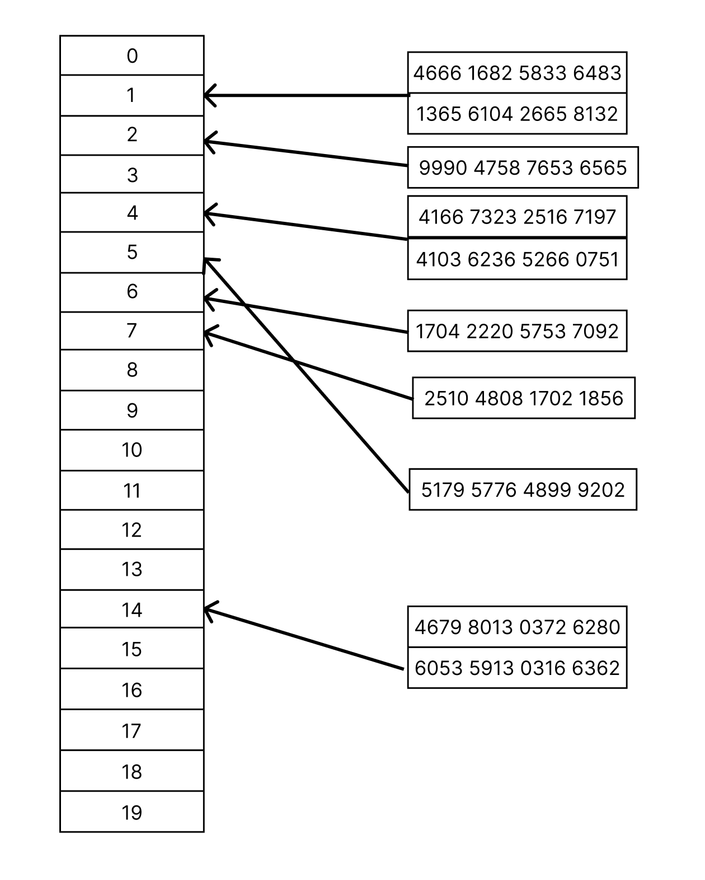

Существует несколько эффективных способов разрешения коллизий в хеш-таблицах, включая метод открытой адресации, метод цепочек и метод пакетирования. В рамках данного курсового проекта в качестве механизма разрешения коллизий выбран метод открытой адресации, обеспечивающий последовательный поиск свободной ячейки при возникновении конфликта хешей.

2.1.2 Разрешение коллизий методом открытой адресации
Для разрешения коллизий в хеш-таблице используется метод открытой адресации с линейным пробированием, модифицированный за счёт вычисления индивидуального шага для каждого ключа.
Хеш-функция вычисляется по методу середины квадрата, а шаг пробирования определяется как h(key) + 1, что предотвращает зацикливание и повышает равномерность распределения при коллизиях.
При вставке нового элемента, если ячейка с вычисленным индексом занята, осуществляется последовательный просмотр следующих позиций с указанным шагом по модулю размера таблицы:
$$pos=\left(h\left(key\right)+i\right) mod m$$
где i — номер попытки пробирования,.
Поиск продолжается до тех пор, пока не будет найдена свободная ячейка либо совпадение по ключу.

Пример решения коллизии методом открытой адресации приведен на рисунке 2.

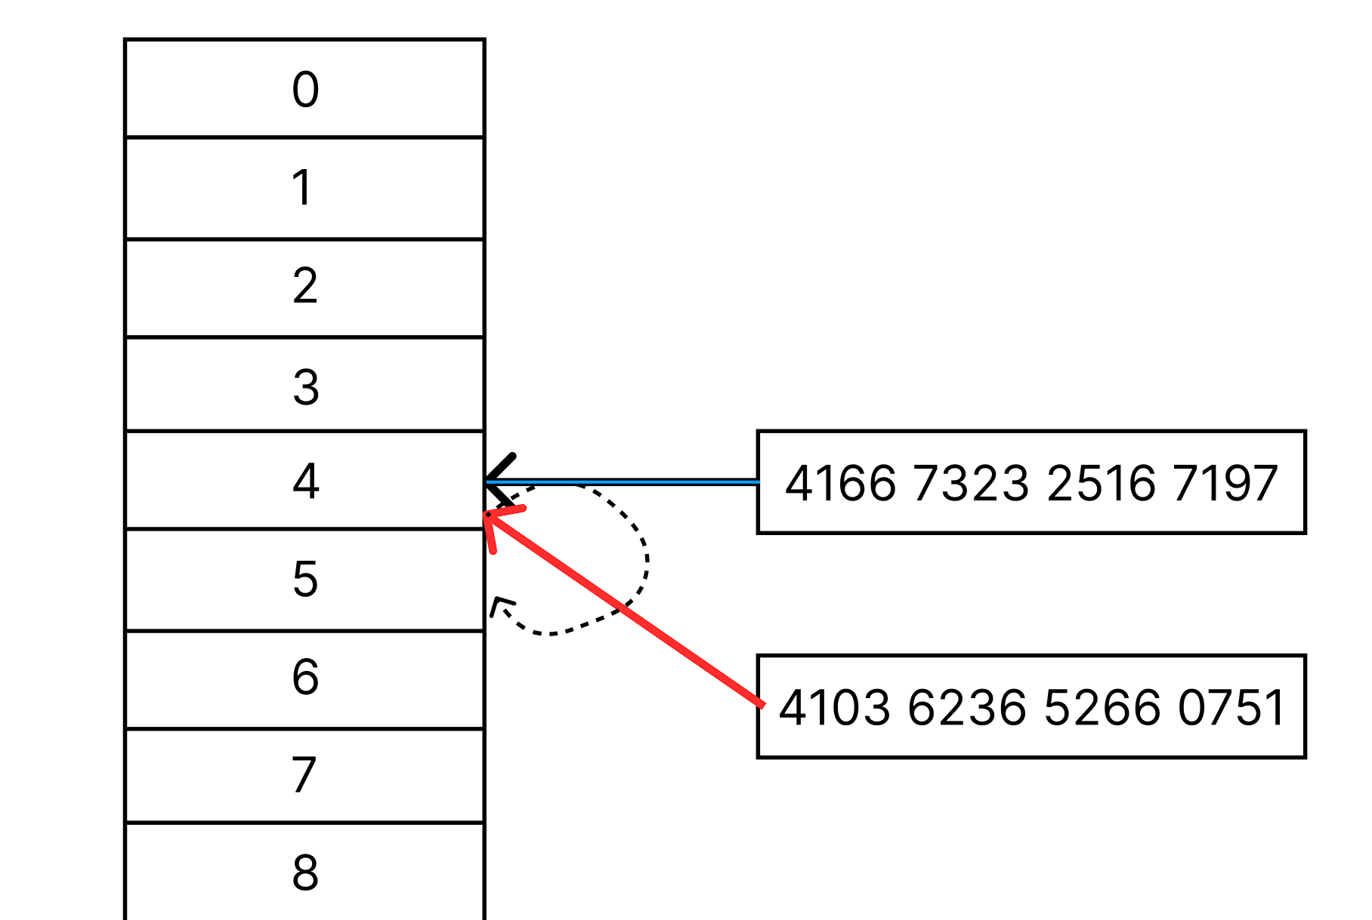
Рисунок 2 – Разрешение коллизии методом открытой адресации

В проекте используется статическая хеш-таблица фиксированного размера (по умолчанию 1000 элементов) со статусами ячеек:
0 — свободна (Empty), 1 — занята (Active), 2 — удалена (Deleted).
При удалении элемента его статус изменяется на 2, что означает логическое удаление без освобождения ячейки. Такая ячейка может быть повторно использована при вставке нового элемента с таким же значением хеш-функции.
При добавлении нового элемента производится вычисление хеш-функции методом середины квадрата, после чего осуществляется поиск первой подходящей ячейки с статусом 0 или 2. В случае коллизии используется метод открытой адресации с линейным пробированием, при котором шаг определяется как h(key) + 1.
В данной реализации масштабирование таблицы (расширение или сжатие) и повторное рехеширование не выполняются. Размер таблицы устанавливается при инициализации и остаётся постоянным на протяжении всей работы программы.

2.1.3 Пример хеш-таблицы на данных из ПО
В рамках курсового проекта в хеш-таблице хранится информация о пациентах.
В качестве ключа используется номер полиса ОМС, представленный в виде целого числа.
В качестве значения хранится индекс пациента в основном массиве, содержащем полные данные.
Таким образом, хеш-таблица выступает в роли индексного доступа к элементам справочника «Пациенты».
На рисунке 3 приведён пример частично заполненной хеш-таблицы с указанием ключей, индексов и статусов ячеек.
Индекс | Ключ  Значение | Статус
0 | 1000000000000000 (0) | Занята
… | … | свободна
46 | 0000000000444444 | занята
… | … | свободна
88 | 0000000000333333 | занята
… | … | свободна
135 | 0000000000555555 | занята
… | … | свободна
200 | 0000000000999991 | занята
… | … | свободна
261 | 0000000000222222 | занята
… | … | свободна
355 | 0000000000666666 | занята
… | … | свободна
706 | 604937061729 | занята
… | … | свободна
… | … | свободна
832 | 0000000000111123 | занята
Таблица 5 – Частично заполненная хеш-таблица данными из справочника
«Пациенты»

Добавим в хэш-таблицу новое значение “ Клишин Константин 0000 0000 1000 Константинович 09 сен 1999”
Значение h(k) для данного ключа равно 0. Ячейка с индексом 0 уже занята значением “0000000000999910 Петров Петр Петрович 2 мар 1982”

$$pos = (h(k) + i) mod m$$
Получили pos = (0 + 1) % 1000 = 1
Ячейка 1 свободно вставляем
Индекс | Ключ  Значение | Статус
0 | 1000000000000000 (0) | занята
1 | 0000 0000 1000(0) | занята
… | … | …
46 | 0000000000444444(46) | занята
… | … | свободна
88 | 0000000000333333(88) | занята
… | … | свободна
135 | 0000000000555555(135) | занята
… | … | свободна
200 | 0000000000999991(200) | занята
… | … | свободна
261 | 0000000000222222(261) | занята
… | … | свободна
355 | 0000000000666666(355) | занята
… | … | свободна
706 | 0000000000777777 (706) | занята
… | … | свободна
… | … | свободна
832 | 0000000000111123(832) | занята
Таблица 5 – Частично заполненная хеш-таблица данными из справочника
«Пациенты» после вставки с коллизией
Удалим из данной хеш-таблицы значение «Клишин Константин 0000 0000 1000 Константинович 09 сен 1999». При удалении значения его
место в массиве занимает последний элемент.
Индекс | Ключ  Значение | Статус
0 | 0000000000999991(0) | занята
1 | 0000000000001000(0) | удален
… | … | …
46 | 0000000000444444(46) | занята
… | … | свободна
88 | 0000000000333333(88) | занята
… | … | свободна
135 | 0000000000555555(135) | занята
… | … | свободна
200 | 0000000000999991(200) | занята
… | … | свободна
261 | 0000000000222222(261) | занята
… | … | свободна
355 | 0000000000666666(355) | занята
… | … | свободна
706 | 0000000000777777 (706) | занята
… | … | свободна
… | … | свободна
832 | 0000000000111123(832) | занята

Снова добавим “Клишин Константин 0000 0000 1000 Константинович 09 сен 1999» и найдем его
Индекс | Ключ  Значение | Статус
0 | 1000000000000000 (0) | занята
1 | 000000000001000(0) | занят
… | … | …
46 | 0000000000444444(46) | занята
… | … | свободна
88 | 0000000000333333(88) | занята
… | … | свободна
135 | 0000000000555555(135) | занята
… | … | свободна
200 | 0000000000999991(200) | занята
… | … | свободна
261 | 0000000000222222(261) | занята
… | … | свободна
355 | 0000000000666666(355) | занята
… | … | свободна
706 | 0000000000777777 (706) | занята
… | … | свободна
… | … | свободна
832 | 0000000000111123(832) | занята
Для поиска значения с ключом «0000 0000 0001 0000» (Клишин Константин Константинович, 09 сен 1999) потребуется:
- Получить значение первичной хеш-функции:
h (k) = h (0000000000010000) = 0
- Выполнить линейное пробирование со шагом = 1:
h(key) = (h + I) mod 1000 = h(0000000000010000) = (0 + 1) mod 1000
- Пройти по ячейкам:
  - 0 — занята другим ключом (1000000000000)
  - 1 — найдена нужная запись: ключ совпадает (10000)

2.2 AVL-дерево
В рамках курсового проекта для хранения данных справочника «Приёмы» используется структура данных АВЛ-дерево — это самобалансирующееся бинарное дерево поиска, в котором выполняется поддержание высоты дерева на минимальном возможном уровне за счёт балансировки после каждой операции вставки или удаления [Кормен, гл. 12.4]Кормен.
АВЛ-дерево (названо в честь авторов — Адельсона-Вельского и Ландиса) — это бинарное дерево поиска, в котором для каждого узла поддерживается баланс-фактор:
$$bf=h_{left}-h_{right} ∈\{-1, 0, 1\}$$
где $h_{left}$и $h_{right}$— высоты левого и правого поддеревьев.
После каждой операции вставки или удаления дерево проверяется на сбалансированность. Если баланс нарушен, выполняется одна из четырёх ротаций:
- Простая левая (LL)
- Простая правая (RR)
- Левая-правая (LR)
- Правая-левая (RL)
Ротации выполняются для восстановления баланса, сохраняя при этом свойства бинарного дерева поиска.
Каждый узел АВЛ-дерева содержит:
- ключ (номер полиса ОМС),
- указатель на кольцевой список приёмов (индексы массива с данными о приемах),
- уровень высоты поддерева,
- указатели на левое и правое поддеревья.

Вставка элемента
Элемент в АВЛ-дереве всегда вставляется на место листа. Для определения позиции вставки выполняется поиск по дереву — начиная с корня, последовательно сравниваются значения ключа до тех пор, пока не будет достигнут пустой (нулевой) потомок — то есть место, где должен быть создан новый узел.
На это место создаётся новый элемент — лист дерева, у которого баланс-фактор равен 0, а указатели на потомков — нулевые (NIL).
После вставки необходимо выполнить обратный проход от нового узла к корню с пересчётом баланс-факторов всех предков. Если в процессе вставки баланс какого-либо узла нарушается (то есть выходит за пределы допустимых значений {-1, 0, 1}), выполняется одна из четырёх ротаций, направленных на восстановление баланса дерева:
- LL (простое правое вращение) — если новый узел добавлен в левое поддерево левого потомка;
- RR (простое левое вращение) — если новый узел добавлен в правое поддерево правого потомка;
- LR (двойное левое-правое вращение) — если новый узел добавлен в правое поддерево левого потомка;
- RL (двойное правое-левое вращение) — если новый узел добавлен в левое поддерево правого потомка.
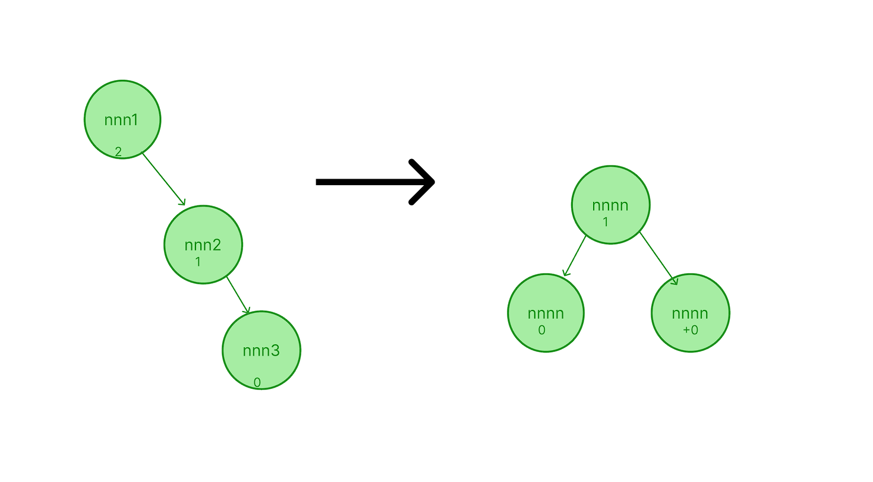
Рисунок 3 – LL – поворот AVL дерева
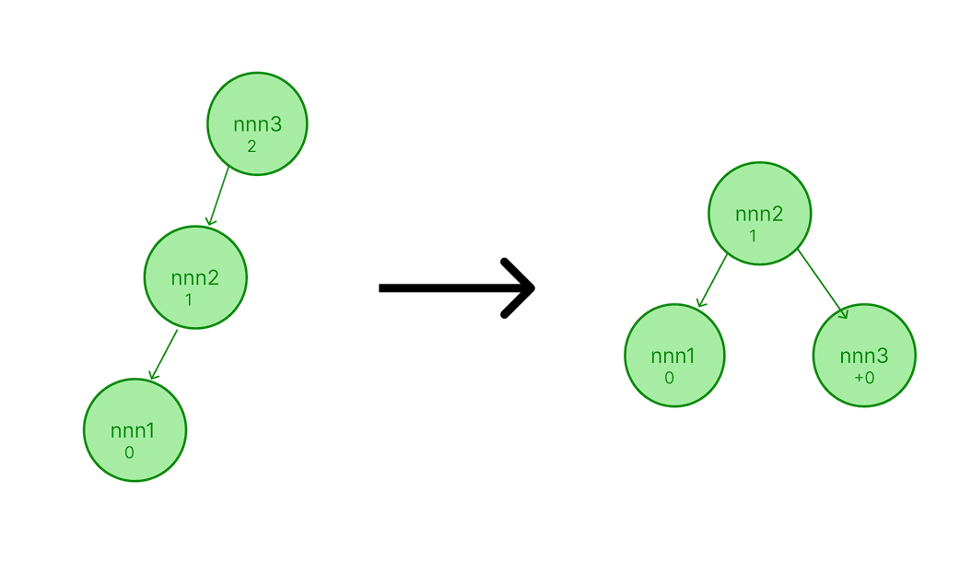
Рисунок 4 – RR – поворот AVL дерева

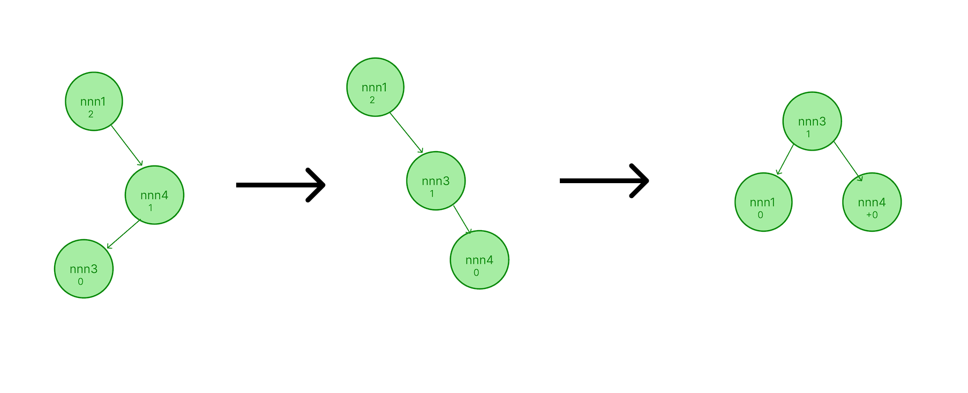
Рисунок 5 – RL – поворот AVL дерева
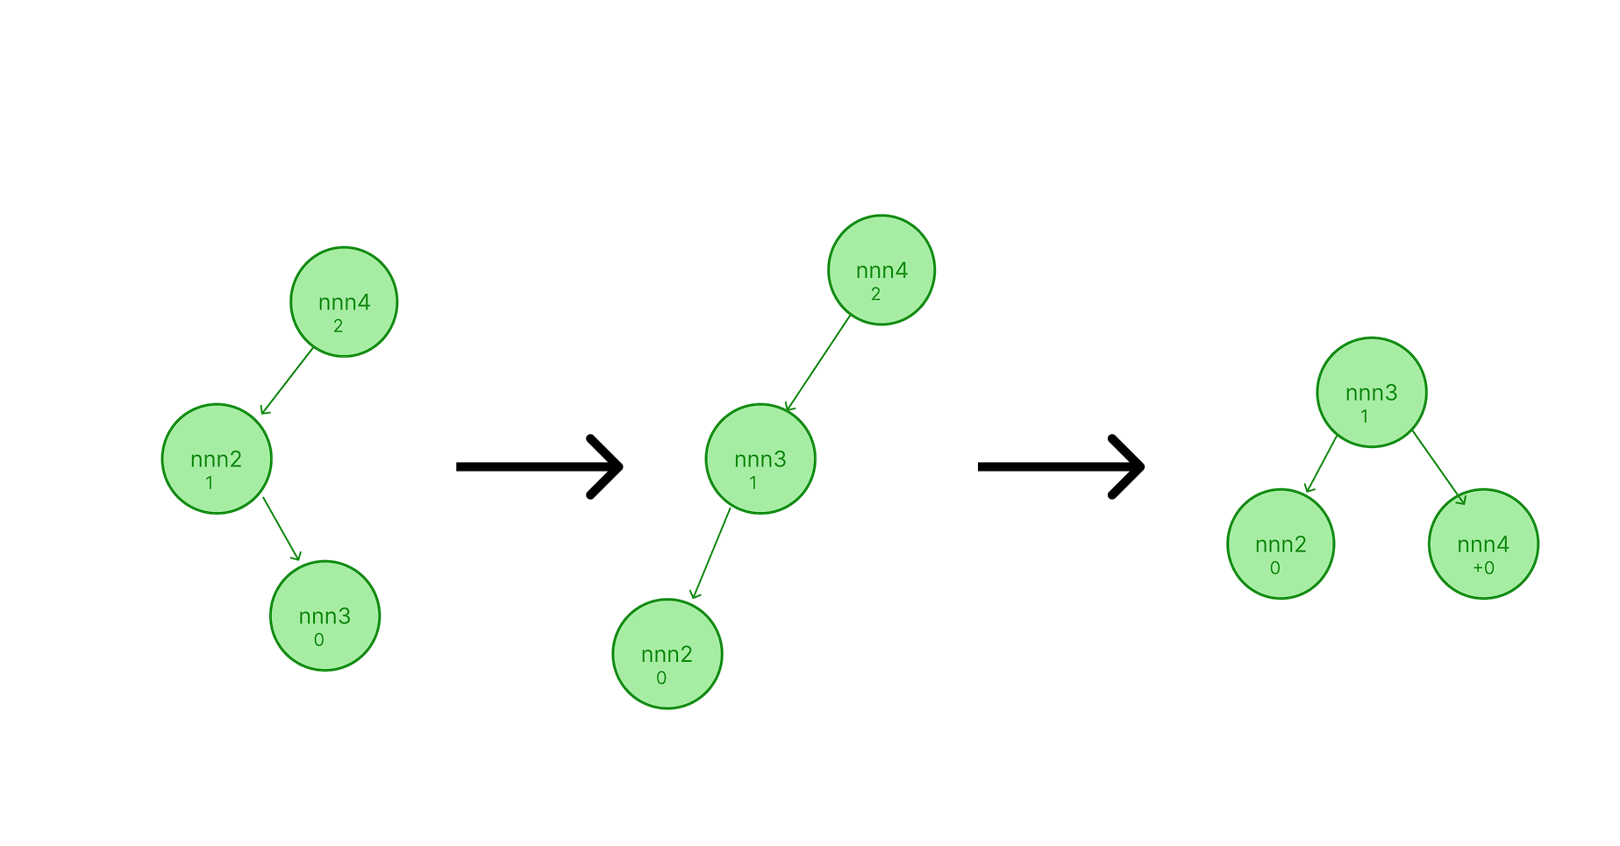
Рисунок 6 – LR – поворот AVL дерева
Удаление узла из АВЛ-дерева
Удаление узла в АВЛ-дереве, как и в обычном бинарном дереве поиска, зависит от количества потомков удаляемого узла. Возможны следующие случаи:
- Узел не имеет потомков (лист) – он просто удаляется, а указатель его родителя становится nullptr (или NIL);
- Узел имеет одного потомка – вместо него подставляется этот потомок;
- Узел имеет двух потомков – он заменяется на узел с ближайшим значением ключа (обычно это максимальный узел в левом поддереве или минимальный в правом), после чего происходит удаление выбранного заменяющего узла уже по одному из первых двух случаев.
После логического удаления элемента может измениться балансировка дерева поддерева. Тогда на каждом уровне рекурсивного подъема необходимо пересчитывать баланс-фактор и, если требуется, выполнять одну из четырёх ротаций: LL, RR, LR, RL, чтобы восстановить АВЛ-свойства дерева.
Как и при вставке, восстановление баланса выполняется за счёт перестановки указателей между узлами и обновления их баланс-факторов. Если высота поддерева уменьшилась, то может потребоваться балансировка на пути к корню. Причем, в отличие от вставки, балансировка может потребоваться не один, а несколько раз подряд — в каждом предке удалённого

2.2.1 Динамический односвязный кольцевой список

Для хранения набора записей, относящихся к одному элементу (например, к одному пациенту в дереве), используется односвязный кольцевой список. Это структура данных, в которой каждый узел содержит поле с данными и указатель на следующий элемент, а последний узел ссылается на первый, тем самым образуя кольцо.

Добавление нового элемента в список выполняется в начало, то есть перед текущим головным элементом. При этом указатель последнего элемента (хвоста) обновляется таким образом, чтобы он по-прежнему указывал на новый головной элемент, сохраняя целостность кольцевой структуры.

Операции удаления и поиска выполняются последовательным просмотром элементов списка, начиная с головного, до тех пор, пока не будет найден узел, удовлетворяющий заданному условию, либо пока не произойдёт полный обход кольца.

Такой подход позволяет эффективно группировать связанные между собой записи (например, все приёмы одного пациента), а кольцевая структура упрощает итерацию по списку без необходимости хранения отдельного указателя на конец.
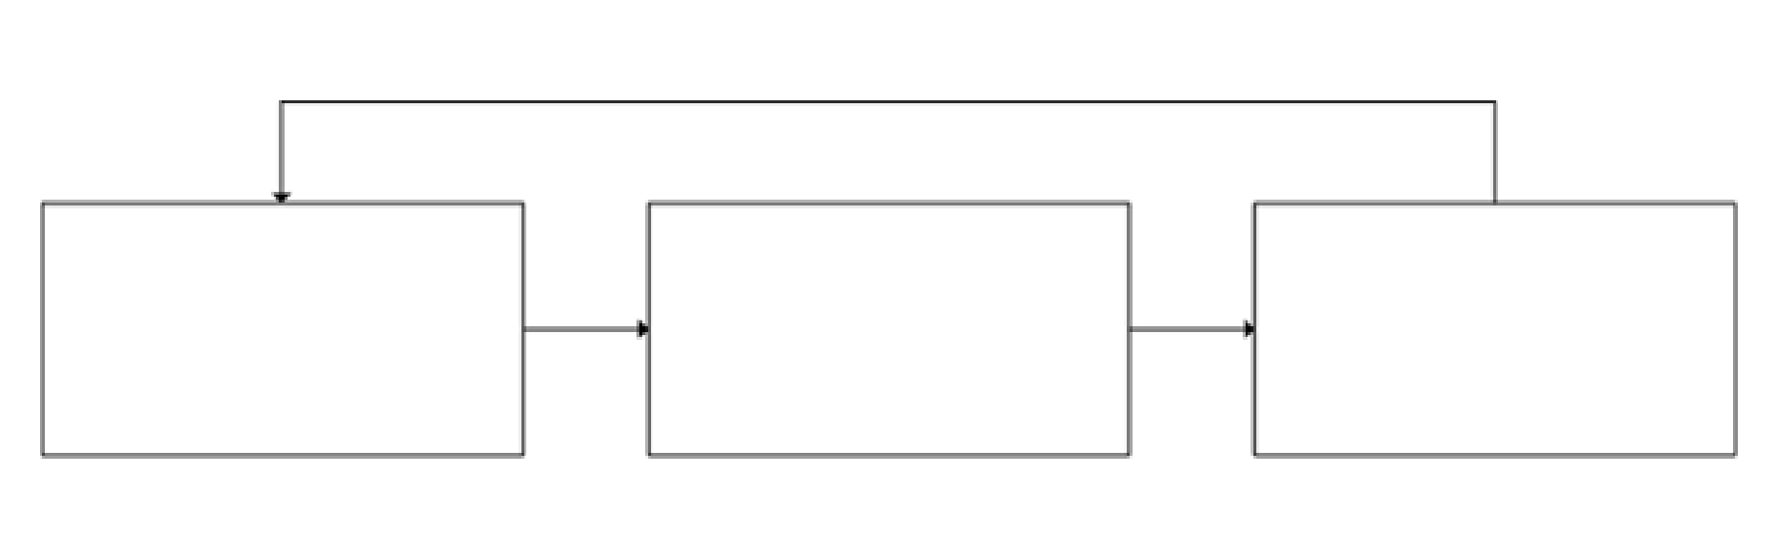
Рисунок 11. Динамический односвязный кольцевой список

2.2.2 Пример работы АВЛ-дерева на данных из предметной области
В рамках курсового проекта используется два АВЛ-дерево, предназначенное для хранения и поиска информации о приёмах пациентов. В качестве ключа в дереве используется номер полиса ОМС, представленный в виде целого числа, а во втором дата.
Значением в каждом узле дерева является указатель на заголовок односвязного кольцевого списка, содержащего индексы всех приёмов, соответствующих данному пациенту (то есть, имеющих одинаковый полис ОМС). Таким образом, в одном узле может храниться несколько приёмов одного и того же пациента.
Сравнение при вставке выполняется по значению ключа (полис ОМС).
Если в дереве уже существует узел с таким ключом, то новый приём не создаёт новую вершину, а добавляется в список приёмов соответствующего узла.
Если узла с таким ключом ещё нет, то не происходит добавления этого приема в дерево т. к. нет пациента из справочника 1 с такими данными.
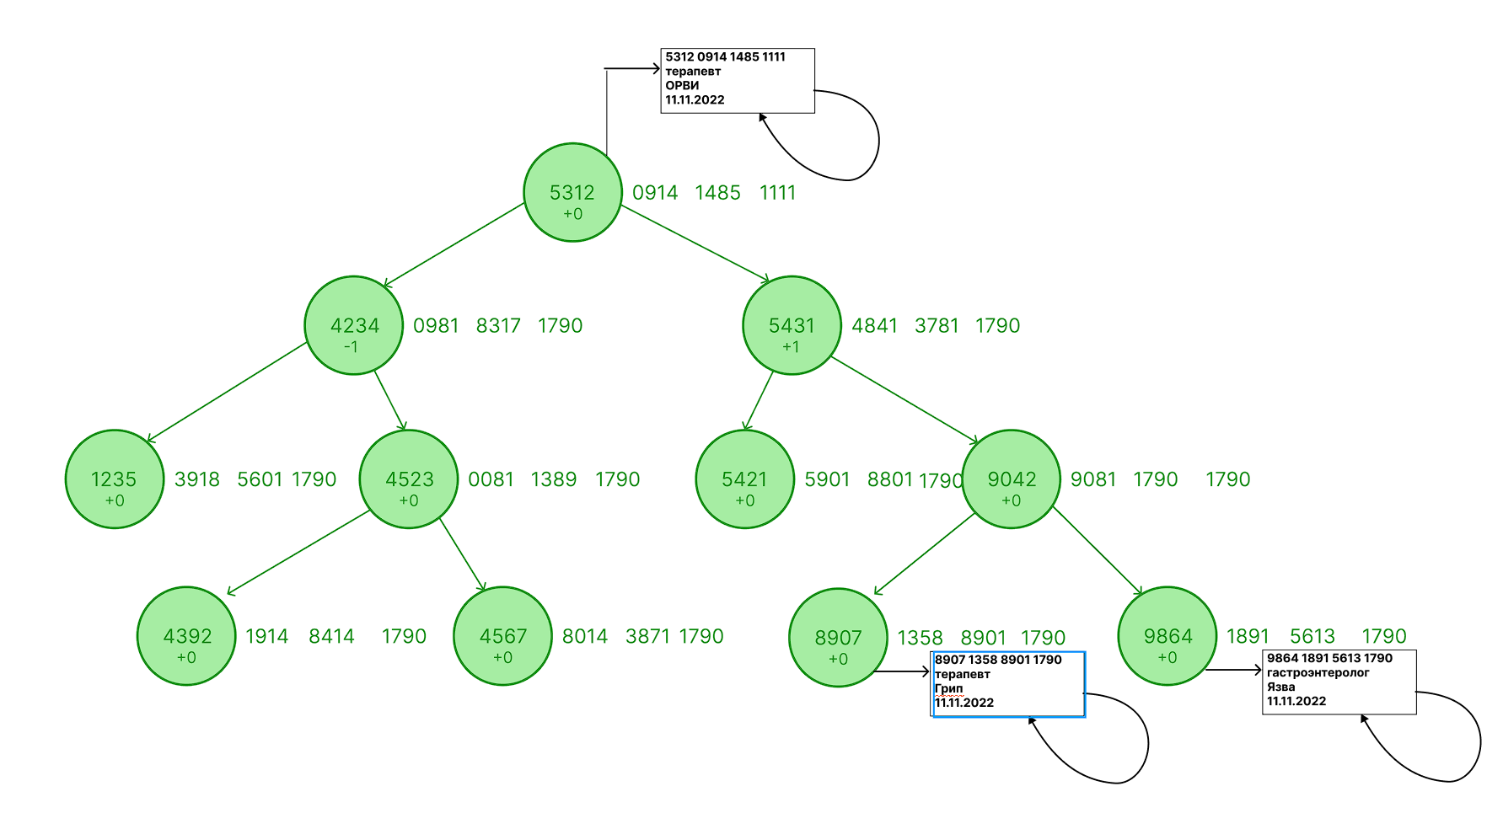
Рисунок 12 - Пример дерева AVL-дерева (ключ полис ОМС) узлы содержат данные и “Предметной области”
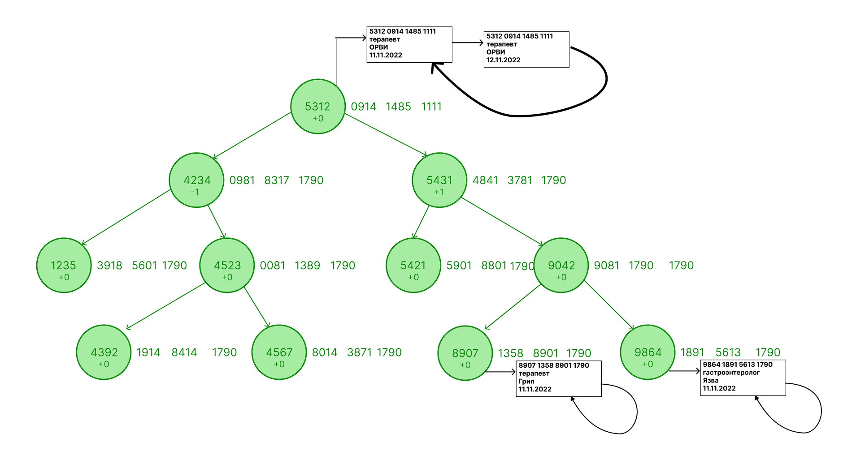
Рисунок 13 - Пример дерева добавления в AVL-дерева (ключ полис ОМС) нового приема у пациента 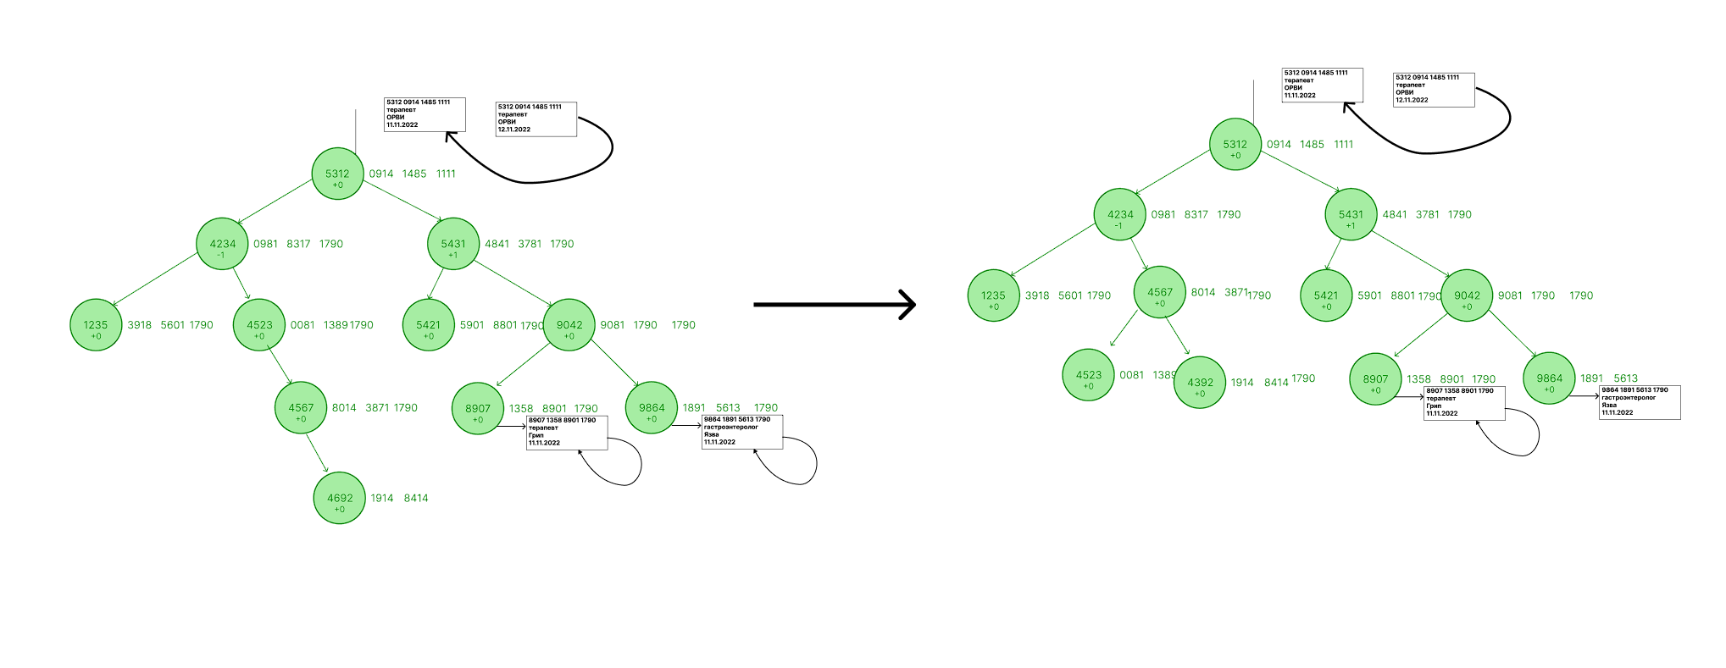
Рисунок 13 - Пример дерева добавления в AVL-дерева (ключ полис ОМС) узла и дальнейшая балансировка
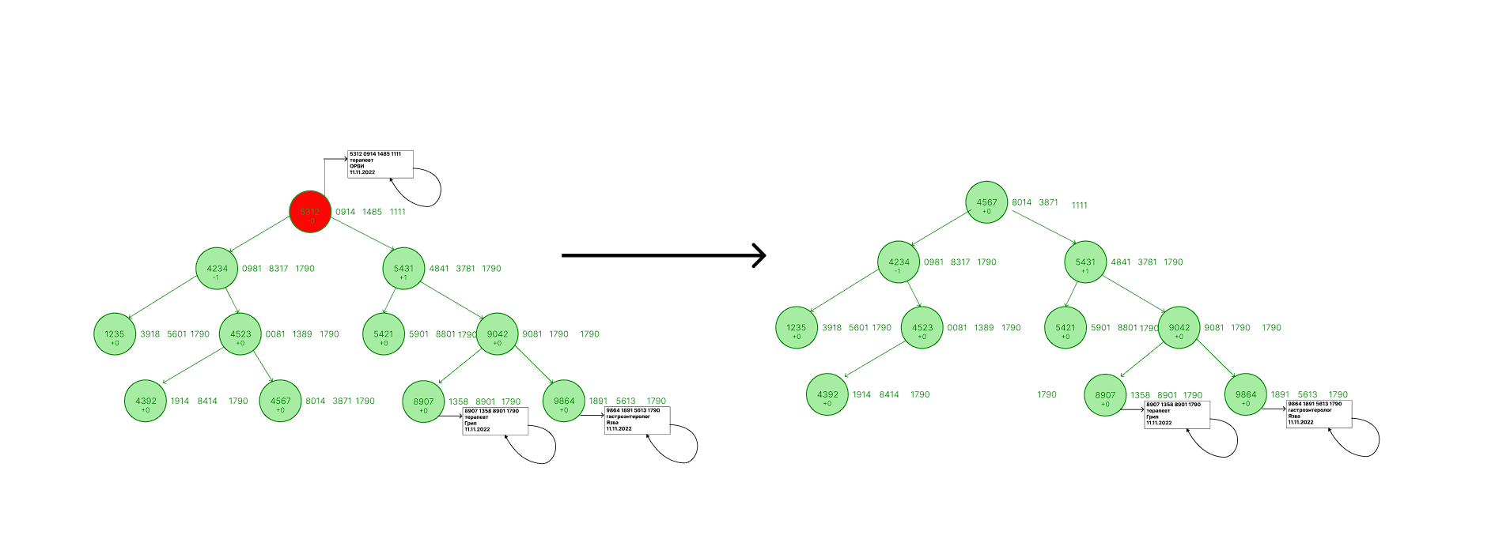
Рисунок 14- Пример удаления из AVL-дерева корня

3 Требования к информационной системе

В данной главе описываются требования к информационной системе
«Больница», а именно: требования к входным данным системы, требования к ее выходным данным и требования к ее функционалу.

3.1 Требования к данным

3.1.1 Требования к входным данным
Основываясь на анализе ПО, входными данными является:
      - текстовый файл polises.txt, каждая строка файла содержит информацию об объекте Пациент, а именно поля Полис ОМС, ФИО, Дата рождения; разделенные символом « ».
Пример текстового файла:
9676 7971 1536 1898 Сидоров Владимир Николаевич 28 янв 1951
3420 5075 8007 4192 Лебедев Семен Сергеевич 18 июл 1983
2912 8660 6340 0812 Лебедев Николай Алексеевич 15 апр 1984
9783 9567 0818 7229 Кузнецов Владимир Петрович 17 янв 2004
4218 4011 5581 3114 Смирнов Иван Иванович 03 мар 1980
8826 5774 3971 2927 Лебедев Олег Андреевич 20 авг 1988
6287 4871 8786 1366 Лебедев Андрей Семенович 24 янв 1983
1352 2846 4298 7138 Иванов Николай Иванович 15 сен 1992
7018 9379 2169 2179 Попов Петр Семенович 05 ноя 1977
0410 0628 4251 6265 Кузнецов Владимир Петрович 24 окт 1972

Текстовый файл appointments.txt каждая строка файла содержит информацию об объекте Прием, а именно поля: полис ОМС, Диагноз, специализация врача, дата с раздельным пробелом.
Пример текстового файла:
8011 4591 6817 7690 Пневмония Офтальмолог 28 ноя 2023
1061 5076 9141 0467 Пневмония Кардиолог 27 апр 2022
9705 0102 8713 5782 Мигрень ЛОР 05 мар 2023
1336 5369 7862 3848 Астма Терапевт 11 янв 2022
2844 5637 7895 7488 Астма Педиатр 01 мар 2022
4097 3099 1008 7400 ОРВИ Педиатр 08 ноя 2020
8822 4829 4646 4420 Мигрень Офтальмолог 23 дек 2025
8639 7890 5221 7155 Грипп Офтальмолог 25 мар 2023
2234 4035 0645 4060 Грипп ЛОР 26 мар 2022
0138 8674 5982 4587 Гастрит Терапевт 16 сен 2021

3.1.2 Требования к выходным данным
Выходными данными являются:
- «Полис должен содержать ровно 16 цифр!»;
- «Невозможно создать этот прием: Некорректные ФИО»;
- «Невозможно создать этот прием: Некорректная дата»;
- «Пациент с полисом xxxxxxxxxxxxxxxx не найден в системе сначала добавьте пациента;
- «Невозможно создать этого пациента: Некорректные ФИО»;
- «Невозможно создать этого пациента: Некорректная дата»;
- «Пациент с полисом хххххххххххххххх уже существует»;
- «Загружено n пациентов»
- «Ошибка: у пациента уже есть этот прием»;
- «Невозможно сформировать отчет: некорректная дата рождения»;
- «Невозможно сформировать отчет: некорректная дата рождения»

3.2 Функциональные требования

3.2.1 Общие требования
Информационная система «Больница» должна позволять:
- считывать данные для справочников «Пациенты» и «Приемы» из текстовых файлов polises.txt и appoinment.txt, соответственно;
- сохранять данные справочников «Пациенты» и «Приемы» в текстовый файл kp0_out.csv и appointments.txt, соответственно;
- работать со справочниками «Пациенты» и «Приемы» при помощи графического интерфейса;
- проверять корректность вводимых пользователем данных для справочников «Пациенты» и «Приемы» (см. п. 1.1);
- формировать список приемов пациентов;
- проверять целостность данных, хранимых в справочниках.

3.2.2 Требования для работы со справочником «Пациенты»
Информационная система «Больница» должна позволять:
- хранить информацию о пациентах;
- просматривать всю информацию о пациентах, используя графический интерфейс;
- добавлять информацию о новых пациентах. Добавление должно выполняться через графический интерфейс с использованием специальных полей для ввода текстовых и числовых значений. Каждая запись уникальна, при добавлении дублирующей записи программа должна выводить соответствующее уведомление;
- удалять информацию о пациентах. При удалении ПО должно проверять наличие записей об этом пациенте в справочнике «Приемы» и удалять все приемы пациента при наличии таковых;
- выполнять поиск клиента с дальнейшим выводом информации о поиске. Поиск выполняется через графический интерфейс с использованием специального текстового поля ввода.

3.2.3 Требования для работы со справочником «Приемы»
Информационная система «Больница» должна позволять:
- хранить информацию о приемах;
- просматривать всю информацию о приемах, используя графический интерфейс;
- добавлять информацию о новых приемах. Добавление должно выполняться через графический интерфейс с использованием специальных полей для ввода текстовых и числовых значений. При добавлении требуется убедиться, что в справочнике «Пациенты» есть соответствующий пациент. В случае отсутствия такового вывести сообщение об ошибке.
- удалять информацию о приемах;
- выполнять поиск приема с дальнейшим выводом информации о поиске. Поиск выполняется через графический интерфейс с использованием специального текстового поля ввода.

4 Реализация

В данной главе содержится спецификация реализованных структур данных, описание графического интерфейса, а также приведены результаты тестирования структур данных.

4.1 Спецификация структур данных
Класс HashTable – класс, описывающий хеш-таблицу.
Метод:
public HashTable()
Описание:
Конструктор класса HashTable, создающий экземпляр объекта хеш-таблицы с фиксированным размером MAX_SIZE, заданным при компиляции (по умолчанию — 1000 ячеек). Конструктор выделяет память под массив записей HashRecord[] заданного размера, устанавливает счётчик элементов в 0 и готовит таблицу к выполнению операций вставки, поиска и удаления. Каждая ячейка таблицы инициализируется значением по умолчанию (статус: Empty).
Входные данные: Отсутствуют.
Выходные данные: Объект класса HashTable, готовый к использованию.
Поля:
private HashRecord* m_table – поле, хранящее указатель на массив элементов хеш-таблицы. Каждый элемент представлен структурой HashRecord, содержащей ключ, индекс в основном массиве данных (PatientArray) и статус ячейки (Empty, Active или Deleted). Используется для хранения всех записей в хеш-таблице.
private std::size_t m_size – поле, хранящее текущий размер хеш-таблицы, то есть количество ячеек массива m_table. По умолчанию инициализируется значением MAX_SIZE (1000). Используется для расчётов при хешировании и проверке переполнения таблицы.
private std::size_t m_count – поле, хранящее количество активных элементов, находящихся в хеш-таблице в данный момент. Увеличивается при успешной вставке и уменьшается при удалении.
private const std::size_t upos – поле, содержащее зарезервированное значение -1, используемое как специальный признак ошибки или невозможности найти позицию в таблице при поиске. Применяется во внутренних методах findPos(...) и get(...).

Методы:
public bool insert(const std::string& OMS, const std::string& fn, int day, Month month, int year)

Описание:
Метод, добавляющий нового пациента в хеш-таблицу и в глобальный массив PatientArray. Метод получает строку полиса ОМС, строку ФИО, а также дату рождения (день, месяц, год). В процессе работы метод:
- Преобразует строку полиса ОМС в числовой ключ.
- Разделяет строку ФИО на фамилию, имя и отчество.
- Формирует структуру Patient.
- Проверяет, не заполнена ли таблица.
- Проверяет, не существует ли уже запись с таким ключом.
- Пытается добавить пациента в массив.
- Вычисляет хеш и находит свободную позицию в таблице.
- Записывает в таблицу активную запись с ключом и индексом.
- Увеличивает счётчик активных записей m_count.
- В случае ошибки (переполнение таблицы, дубликат, невозможность вставки в массив) генерируется исключение std::runtime_error.
Входные данные:
OMS (тип const std::string&) – строка, представляющая полис ОМС пациента, должна содержать только цифры.
fn (тип const std::string&) – строка, представляющая ФИО пациента (три слова через пробел).
day (тип int) – день рождения пациента.
month (тип Month) – месяц рождения пациента (перечисление).
year (тип int) – год рождения пациента.
Выходные данные:
Логическое значение типа bool:
– true – если вставка прошла успешно;
– исключение std::runtime_error – при возникновении ошибок (дубликат, переполнение, невозможность вставки).
Метод:
public bool remove(const std::string& OMS)
Описание:
Метод, удаляющий запись о пациенте из хеш-таблицы по заданному полису ОМС. Выполняет логическое удаление: меняет статус ячейки на Deleted, обнуляет поле ключа, а также инициирует удаление пациента из глобального массива PatientArray, с которым связана данная запись. Метод не очищает физически ячейку, чтобы сохранить корректность линейного пробирования. После удаления счётчик активных элементов m_count уменьшается на единицу.
OMS (тип const std::string&) – строка, содержащая полис ОМС пациента, запись с которым требуется удалить. Строка должна состоять только из цифр.
Выходные данные:
Логическое значение типа bool:
–true – если удаление выполнено успешно (ключ найден и удалён);
–false – если запись с таким полисом ОМС в таблице не найдена.
Метод:
public const Patient get(const std::string& OMS) const*
Описание:
Метод, выполняющий поиск пациента в хеш-таблице по полису ОМС. Осуществляет преобразование строки полиса ОМС в числовой ключ, вычисляет хеш и выполняет линейное пробирование по таблице до тех пор, пока не найдёт активную запись с соответствующим ключом. Если ключ найден, метод возвращает указатель на объект пациента из глобального массива PatientArray по индексу, хранящемуся в найденной записи таблицы. Если ключ не найден, возвращается nullptr.
Входные данные: OMS (тип const std::string&) – строка, содержащая полис ОМС пациента, информацию о котором необходимо получить. Строка должна содержать только цифры.
Выходные данные:
Указатель на объект типа Patient, соответствующий найденной записи в таблице, либо nullptr, если запись с таким полисом отсутствует.
Метод:
public bool exists(const std::string& OMS) const
Описание:
Метод для проверки существования записи с заданным полисом ОМС в хеш-таблице. Преобразует строку в числовой ключ и выполняет поиск по таблице с использованием хеш-функции и линейного пробирования. Метод проверяет только активные записи (Status::Active). Возвращает логическое значение true, если запись с указанным ключом найдена, и false в противном случае. Метод не модифицирует таблицу.
Входные данные: OMS (тип const std::string&) – строка, содержащая полис ОМС пациента, существование которого проверяется. Строка должна состоять только из цифр.
Выходные данные:
Логическое значение типа bool:
–true – если активная запись с заданным ключом существует;
–false – если запись отсутствует или удалена.
Метод:
public const HashRecord& getRecord(std::size_t index) const
Описание:
Метод, возвращающий ссылку на запись хеш-таблицы по заданному индексу массива m_table. Предназначен для прямого доступа к структуре HashRecord, содержащей ключ, индекс в массиве пациентов и статус. Используется при визуализации таблицы, отладке или диагностике. При попытке обратиться к индексу, выходящему за границы массива, метод генерирует исключение std::out_of_range.
Входные данные: index (тип std::size_t) – индекс ячейки хеш-таблицы, откуда требуется получить запись. Допустимое значение: от 0 до m_size - 1.
Ссылка на объект типа HashRecord, расположенный по указанному индексу.
В случае выхода за границы — исключение std::out_of_range.
Метод:
public std::size_t getHashValue(const std::string& policy) const
public std::size_t getHashValue(std::size_t key) const
Описание:
Перегруженный метод, возвращающий значение хеш-функции для заданного ключа.
В первой версии метод принимает строковое представление полиса ОМС (std::string), преобразует его в числовой ключ, и далее вызывает внутреннюю хеш-функцию.
Во второй версии метод принимает уже готовое числовое значение ключа (std::size_t) и непосредственно применяет хеш-функцию. Метод используется для анализа и отладки распределения ключей в таблице.
Входные данные:
- policy (тип const std::string&) – строка, представляющая полис ОМС, содержащая только цифры.
- key (тип std::size_t) – числовое представление ключа, полученное после предварительного преобразования.
Целое число типа std::size_t, представляющее результат работы хеш-функции, ограниченный диапазоном [0, m_size - 1].
Метод:
public std::string getKeyForIndex(std::size_t index) const
Описание:
Метод, возвращающий строковое представление ключа (полиса ОМС), хранящегося в активной ячейке хеш-таблицы с заданным индексом. Используется для сопоставления записи в глобальном массиве пациентов с соответствующим ключом в хеш-таблице. Метод перебирает все ячейки таблицы и возвращает ключ из первой активной записи (Status::Active), в которой arrayIndex соответствует переданному индексу. Если подходящая запись не найдена — возвращает пустую строку.
Входные данные: index (тип std::size_t) – индекс записи в массиве пациентов (PatientArray), по которому требуется найти соответствующий ключ из таблицы.
Строка типа std::string, содержащая ключ (числовой полис ОМС) в текстовом виде, либо пустая строка "", если соответствующий ключ не найден в таблице.
Метод
public void fixIndex(std::size_t oldIdx, std::size_t newIdx)
Описание:
Метод, обновляющий значение индекса массива (arrayIndex) в хеш-таблице после физического удаления пациента из глобального массива PatientArray с последующим сдвигом элементов. Используется для корректного поддержания ссылочной целостности между таблицей и массивом. Метод перебирает все активные записи (Status::Active) в хеш-таблице и, если находит запись с индексом oldIdx, заменяет его на newIdx.
Входные данные: oldIdx (тип std::size_t) – старый индекс пациента в массиве PatientArray, который стал неактуальным из-за удаления.
newIdx (тип std::size_t) – новый актуальный индекс пациента, перемещённого в массиве.
Выходные данные: Отсутствуют. Метод модифицирует хеш-таблицу по месту, выполняя замену индекса.
public std::vector std::string getAllPolicies() const
Описание:
Метод, возвращающий список всех ключей (полисов ОМС), содержащихся в хеш-таблице в активных ячейках. Используется для получения перечня всех зарегистрированных пациентов. Метод выполняет полный проход по таблице и отбирает только те записи, у которых статус равен Status::Active. Ключи извлекаются и преобразуются в строковый формат с помощью метода getKey() структуры HashRecord.
Входные данные: Отсутствуют.
Выходные данные: Вектор строк std::vector<std::string>, содержащий все активные ключи таблицы, отсортированные в порядке их расположения в массиве m_table.
Метод:
public Statistics getStatistics() const
Описание:
Метод, возвращающий обобщённую статистику по текущему состоянию хеш-таблицы. Используется для анализа загрузки и плотности распределения данных. Внутри метода вычисляются: общее количество ячеек, количество занятых ячеек (Status::Active), количество пустых ячеек, а также коэффициент загрузки, определяемый как отношение активных элементов к общему размеру таблицы. Возвращаемое значение представляет собой структуру Statistics.
Входные данные: Отсутствуют.
Выходные данные: Объект структуры Statistics, содержащий следующие поля:
–totalSlots – общее количество ячеек таблицы (равно m_size);
–usedSlots – количество активных записей (m_count);
–emptySlots – количество пустых ячеек (разность m_size - m_count);
– loadFactor – коэффициент загрузки таблицы (вещественное число от 0 до 1).
Метод:
private std::size_t hash_function(std::size_t key) const
Описание:
Приватная хеш-функция, реализующая метод "средних квадрата" (mid-square). Принимает на вход числовой ключ, возводит его в квадрат с использованием расширенного типа __uint128_t, преобразует результат в строку и извлекает из него DIGITS (по умолчанию 4) средних цифры. После этого полученное число приводится к диапазону таблицы по модулю m_size. В случае, если длина квадрата слишком мала для извлечения средней части, используется резервное значение — обычное взятие по модулю от самого ключа.
Входные данные: key (тип std::size_t) – числовой ключ, для которого необходимо вычислить хеш.
Выходные данные:
Целое число типа std::size_t, представляющее хеш от ключа в диапазоне [0, m_size - 1].
Описание:
Приватный метод, выполняющий поиск подходящей позиции в хеш-таблице для заданного ключа. Использует метод линейного пробирования (последовательное смещение на 1) для разрешения коллизий. В режиме вставки (inserting = true) ищет первую ячейку со статусом Empty или Deleted. В режиме поиска (inserting = false) ищет активную ячейку (Status::Active) с совпадающим ключом. Метод обходит таблицу по кольцу, начиная с хеш-индекса, и прекращает поиск при зацикливании или достижении свободной ячейки. Если подходящая позиция не найдена, возвращает специальное значение upos.
Входные данные: key (тип std::size_t) – числовое значение ключа, для которого выполняется поиск позиции.
inserting (тип bool) – режим работы метода:
– true – поиск позиции для вставки;
– false – поиск позиции для существующей записи.
Целое число типа std::size_t, представляющее индекс найденной позиции в массиве m_table.
Если позиция не найдена — возвращает upos (значение -1), обозначающее отсутствие подходящей ячейки.
Метод:
private std::size_t stringToKey(const std::string& str) const
Описание:
Приватный метод, преобразующий строку, содержащую полис ОМС, в числовой ключ типа std::size_t. Метод последовательно перебирает символы строки, отбрасывая все нецифровые символы, и собирает числовое значение путем посимвольного умножения на 10 и прибавления текущей цифры. Используется при обработке пользовательского ввода и при вставке/поиске/удалении по строковому ключу.
Входные данные: str (тип const std::string&) – строка, содержащая потенциально числовое значение (например, полис ОМС).
Выходные данные:
Число типа std::size_t, полученное из строки за счёт последовательного считывания всех цифр.
Структура HashRecord – структура, описывающая одну ячейку хеш-таблицы.
Поля:
std::size_t key – числовой ключ записи. Представляет собой преобразованный полис ОМС (строка, содержащая только цифры). Используется для хеширования и идентификации пациента. Значение 0 может указывать на отсутствие ключа в ячейке.
std::size_t arrayIndex – индекс элемента в глобальном массиве PatientArray, где хранятся данные о пациентах. Используется для быстрого доступа к полному объекту пациента.
Status status – статус ячейки в хеш-таблице. Может принимать значения:
–Status::Empty – ячейка никогда не использовалась;
–Status::Active – ячейка содержит действующую запись;
– Status::Deleted – запись была удалена, но ячейка помечена как удалённая (используется при линейном пробировании).
Структура Statistics – структура, содержащая сводную информацию о состоянии хеш-таблицы.
Поля:
std::size_t totalSlots – общее количество ячеек в таблице. Соответствует текущему размеру массива m_table, то есть значению m_size. Отражает физическую вместимость таблицы.
std::size_t usedSlots – количество активных записей в таблице, то есть записей со статусом Status::Active. Соответствует значению счётчика m_count.
std::size_t emptySlots – количество пустых ячеек, вычисляется как разность между totalSlots и usedSlots. Не учитывает удалённые записи.
double loadFactor – коэффициент загрузки таблицы, рассчитываемый как отношение usedSlots к totalSlots. Показывает, насколько плотно заполнена таблица, и используется для анализа производительности хеширования.

Класс linkedlist – класс, описывающий циклический связный список.
Поля:
ListNode* head – указатель на головной (первый) узел кольцевого списка. Указывает на элемент, с которого начинается обход. При пустом списке содержит nullptr. В кольцевой структуре последний узел всегда указывает на head.
int _size – внутренний счётчик количества элементов в списке. Увеличивается при каждом успешном добавлении и уменьшается при удалении. Используется в методе size() и при проверке пустоты.
Структуры:
Структура ListNode – структура, описывающая узел кольцевого односвязного списка.
Поля:
- int value – значение, хранящееся в текущем узле. Обычно представляет собой индекс, связанный с внешним массивом (например, индекс приёма пациента).
- ListNode* next – указатель на следующий элемент списка. В последнем элементе указывает на голову, формируя замкнутую структуру. При единственном элементе указывает на самого себя.
Конструктор:
public ListNode(int v)
Инициализирует значение value заданным числом v, а указатель next устанавливает в nullptr (или на самого себя, если сразу добавляется в пустой список).

Метод:
public void add(int value)
Описание:
Метод, добавляющий новый узел со значением value в кольцевой односвязный список. Добавление происходит в конец списка, при этом структура сохраняет кольцевость: последний элемент указывает на голову. Если список пустой, новый элемент становится и головой, и последним узлом одновременно, образуя самозамкнутую структуру. При наличии хотя бы одного узла метод устанавливает next у старого хвоста на новый узел, а next у нового узла — на голову. Увеличивает счётчик размера.
Входные данные: value (тип int) – добавляемое значение (как правило, индекс в массиве, связанный с данными).
Выходные данные:
Отсутствуют. Модифицирует список по месту.

Метод:
public void remove(int value)
Описание:
Метод удаляет первое вхождение элемента со значением value из кольцевого односвязного списка. Если список пуст, операция игнорируется. Если значение содержится в головном узле, удаляется голова с соответствующей перестройкой структуры: последняя вершина указывает на новый начальный узел. Если значение находится в середине или в конце списка, метод находит предшествующий элемент и перенаправляет его next мимо удаляемого узла. Если после удаления список становится пустым, указатель head обнуляется.
Входные данные:
value (тип int) – значение, которое требуется удалить из списка.
Выходные данные:
Отсутствуют. Модифицирует список по месту.
Метод:
public void copyFrom(const linkedList& other)
Описание:
Метод копирует содержимое другого кольцевого списка other в текущий список. Предварительно очищает текущий список. Затем поочерёдно добавляет все значения из исходного списка, сохраняя порядок. Кольцевая структура создаётся заново. Используется, например, при клонировании узлов дерева или при создании независимых копий данных.
Входные данные: other (тип const linkedList&) – другой связный список, из которого копируются значения.
public void clear()
Описание:
Метод полностью очищает кольцевой односвязный список. Проходит по всем узлам, начиная с головы, и удаляет каждый, освобождая занимаемую память (в случае динамического выделения) или зануляя указатели. После завершения очистки указатель head устанавливается в nullptr, а размер списка обнуляется. Кольцевая структура разрывается. Метод безопасен при многократном вызове, включая вызов на пустом списке.
Выходные данные: Отсутствуют. Модифицирует список по месту.
Метод:
public bool contains(int value) const
Описание:
Метод проверяет, содержит ли кольцевой односвязный список хотя бы одно вхождение заданного значения. Выполняет линейный обход, начиная с головы, и сравнивает каждое значение с заданным. Обход завершается либо при нахождении совпадения, либо при полном проходе по кольцу (возвращение к head). Используется для проверки дубликатов или логических условий при вставке.
Входные данные:
value (тип int) – искомое значение.
Выходные данные:
Логическое значение типа bool:
true – если значение найдено в списке;
false – если значение отсутствует.
public bool isEmpty() const
Описание:
Метод проверяет, пуст ли текущий кольцевой односвязный список. Возвращает true, если указатель head равен nullptr, то есть в списке нет ни одного узла. Используется как предикат при операциях вставки, удаления и отображения содержимого.
Входные данные: Отсутствуют.
Выходные данные: Логическое значение типа bool:
true – если список пуст;
false – если содержит хотя бы один элемент.
Метод:
public int size() const
Описание:
Метод возвращает количество элементов в кольцевом односвязном списке. Значение поддерживается внутренним счётчиком, который увеличивается при добавлении элемента и уменьшается при удалении. Метод выполняется за постоянное время и не требует обхода списка.
Входные данные: Отсутствуют.
Выходные данные: Целое число типа int, равное количеству узлов в списке.

Метод:
public void forEach(const std::function<void(int)>& callback) const
Описание:
Метод выполняет обход кольцевого односвязного списка, вызывая переданную функцию callback для каждого значения. Начинает обход с головы и продолжает по цепочке next, пока не вернётся к начальному элементу. Метод не изменяет структуру списка и используется для отображения, копирования или анализа данных. Предполагается, что список не содержит повреждённых ссылок.
Входные данные: callback (тип const std::function<void(int)>&) – функция, принимающая одно целое число и выполняющая действие для каждого элемента списка.
Выходные данные:
Отсуствуют
Метод:
public QString toQString() const
Описание:
Метод возвращает строковое представление содержимого кольцевого односвязного списка в формате v1 → v2 → ... → vn, где vi — значения, хранящиеся в узлах. Если список пуст, возвращается строка "пусто". Используется для отображения списка в интерфейсе или для отладки. Элементы перечисляются в порядке обхода, начиная с головы и заканчивая последним перед возвращением к голове.
Входные данные: Отсутствуют.
Выходные данные: Объект типа QString, содержащий последовательность значений списка в читаемом виде.

Класс AVLTree – класс, описывающий АВЛ дерево
Структура AVLNode – шаблонная структура, описывающая один узел AVL-дерева.
Поля:
- KeyType key – ключ, по которому осуществляется упорядочивание узлов дерева. Тип ключа задаётся параметром шаблона KeyType.
- linkedList indexList – кольцевой список, содержащий индексы элементов в массиве данных. Позволяет одному ключу соответствовать нескольким связанным записям.
- int height – высота текущего узла. Используется для оценки сбалансированности дерева и при выполнении поворотов. При создании нового узла инициализируется значением 1.
- AVLNode* left – указатель на левого потомка узла. При отсутствии потомка принимает значение nullptr.
- AVLNode* right – указатель на правого потомка узла. При отсутствии потомка принимает значение nullptr.
Конструктор:
- AVLNode(const KeyType& key_) – инициализирует узел заданным ключом. Список индексов создаётся пустым, высота устанавливается в 1, потомки указывают на nullptr.
Класс AVLTree – шаблонный класс, реализующий самобалансирующееся двоичное дерево поиска (AVL-дерево). Предназначен для хранения элементов, индексированных по произвольному ключу (KeyType). Каждый ключ связан с одним или несколькими индексами элементов, расположенных во внешнем массиве (ArrayType), хранящихся в кольцевом списке linkedList. Поддерживает операции вставки, удаления, поиска, фильтрации и обхода.
Класс обеспечивает балансировку при каждой модификации дерева, сохраняя логарифмическую глубину. Вставка и удаление поддерживаются с автоматическим перерасчётом высот и выполнением необходимых поворотов.
Шаблонные параметры:
- KeyType – тип ключа, по которому осуществляется упорядочивание узлов (например, строка, число или структура FIO);
- T – тип объектов, хранящихся во внешнем массиве (например, Appointment);
- ArrayType – тип массива, с которым работает дерево (например, Array<T, 1000>).
Метод:
public void insert(const KeyType& key, std::size_t arrayIndex)
Описание:
Метод вставляет значение (индекс записи в массиве) в дерево по заданному ключу.
Если узел с таким ключом уже существует, индекс добавляется в его список indexList.
Если узел отсутствует, создаётся новый узел с этим ключом, индекс добавляется в его список, и дерево автоматически балансируется. Балансировка происходит за счёт обновления высот и выполнения одного из четырёх возможных поворотов (малый/большой влево или вправо).
Входные данные:
- key (тип const KeyType&) – ключ, по которому нужно вставить значение;
- arrayIndex (тип std::size_t) – индекс элемента массива, который будет связан с этим ключом.
Выходные данные: Отсутствуют. Метод изменяет структуру дерева
Метод:
public bool remove(const KeyType& key, std::size_t arrayIndex)
Описание:
Метод удаляет указанный индекс arrayIndex из списка indexList, связанного с ключом key.
Если после удаления список становится пустым, узел с этим ключом удаляется из дерева полностью с последующей балансировкой.
Если ключ не найден — метод возвращает false. Если индекс успешно удалён — true.
Входные данные:
- key (тип const KeyType&) – ключ, по которому ищется узел;
- arrayIndex (тип std::size_t) – индекс, который необходимо удалить из списка.
Выходные данные: Логическое значение типа bool:
true – если удаление прошло успешно;
false – если ключ не найден или индекс отсутствует в списке.
Метод:
public linkedList search(const KeyType& key)*
Описание:
Метод выполняет поиск узла по заданному ключу. Если узел найден, возвращает указатель на его список indexList, содержащий индексы соответствующих записей.
Если узел отсутствует, возвращает nullptr. Используется для обращения к элементам по ключу и для логики фильтрации.
Входные данные:
- key (тип const KeyType&) – ключ, по которому осуществляется поиск в дереве.
Выходные данные: Указатель на объект linkedList, содержащий индексы, связанные с ключом, или nullptr, если ключ не найден.
Метод:
public void traverse(std::function<void(const KeyType&, const linkedList&)> callback) const
Описание:
Метод выполняет симметричный (in-order) обход дерева, применяя переданную функцию callback к каждому узлу.
Во время обхода каждому узлу передаётся его ключ и связанный список индексов. Порядок обхода соответствует возрастанию ключей. Метод не модифицирует дерево и используется, например, для построения отчёта или отображения содержимого.
Входные данные:
- callback (тип std::function<void(const KeyType&, const linkedList&)>) – функция, вызываемая для каждого узла и принимающая его ключ и список индексов.
Выходные данные: Отсутствуют.
Метод:
public void traverseFiltered(const std::function<bool(const KeyType&, const linkedList&)>& predicate,
const std::function<void(const KeyType&, const linkedList&)>& callback) const
Описание:
Метод выполняет симметричный обход дерева, применяя фильтрационную функцию predicate к каждому узлу. Если predicate возвращает true, вызывается callback для обработки узла.
Используется для формирования отчётов и выборок по условию (например, по ФИО, дате или врачу), не затрагивая саму структуру дерева.
Входные данные:
- predicate – функция фильтрации, принимающая ключ и список индексов и возвращающая true, если узел удовлетворяет условию;
- callback – функция, вызываемая только для тех узлов, которые прошли фильтр.
Выходные данные: Отсутствуют.

Метод:
public void clear()
Описание:
Метод полностью очищает дерево. Рекурсивно освобождает память всех узлов, начиная с корня, обнуляя указатели и сбрасывая высоты.
После выполнения метод гарантирует, что дерево не содержит ни одного элемента, а корневой указатель установлен в nullptr. Используется при удалении всех данных или перезагрузке проекта.
Входные данные: Отсутствуют.
Выходные данные: Отсутствуют.
Метод:
public void updateIndex(std::size_t oldIdx, std::size_t newIdx)
Описание:
Метод проходит всё дерево и заменяет каждое вхождение индекса oldIdx в списках indexList на новое значение newIdx. Используется при удалении элемента из массива с последующим переносом последнего элемента на его место (т.е. при «уплотнении» массива), чтобы синхронизировать индексы в дереве.
Входные данные:
- oldIdx (тип std::size_t) – индекс, подлежащий замене;
- newIdx (тип std::size_t) – новое значение индекса.
Выходные данные: Отсутствуют.
Метод:
public bool exists(const KeyType& key, std::size_t arrayIndex) const
Описание:
Метод проверяет, существует ли в дереве узел с заданным ключом key, и содержит ли его список indexList указанный индекс arrayIndex. Используется для предотвращения повторного добавления одного и того же приёма или для логики валидации.
Входные данные:
- key (тип const KeyType&) – ключ, по которому осуществляется поиск;
- arrayIndex (тип std::size_t) – индекс, наличие которого проверяется в списке, связанном с ключом.
Выходные данные: Логическое значение типа bool:
true – если индекс найден по заданному ключу;
false – если ключ отсутствует или индекс не найден.
Метод:
public QString toQString() const
Описание:
Метод формирует строковое представление всего дерева в виде форматированной строки.
Выполняет симметричный обход (in-order traversal) и возвращает список всех узлов, представленных как пары ключ: [индексы]. Используется для отладки, визуального отображения или логов.
Входные данные: Отсутствуют.
Выходные данные: Объект типа QString, содержащий полное описание дерева с ключами и индексами.
Поля класса AVLTree
- AVLNode<KeyType, T, ArrayType>* root
Указатель на корень дерева. Если дерево пустое, содержит значение nullptr. Все операции поиска, вставки и удаления начинаются с этого узла.
- ArrayType& array
Ссылка на внешний массив, содержащий объекты данных (T). Список indexList в каждом узле хранит индексы в этом массиве. Ссылка передаётся в конструкторе и используется для доступа к данным при обходе, фильтрации и удалении.

4.2 Описание среды разработки
Для реализации информационной системы «Больница» была выбрана среда разработки PyCharm/VS Code. Язык реализации: Python 3.12 с графической библиотекой Tkinter.

4.3 Руководство пользователя
При запуске приложения KP.exe открывается окно «MainWnidow» - главное окно программы .
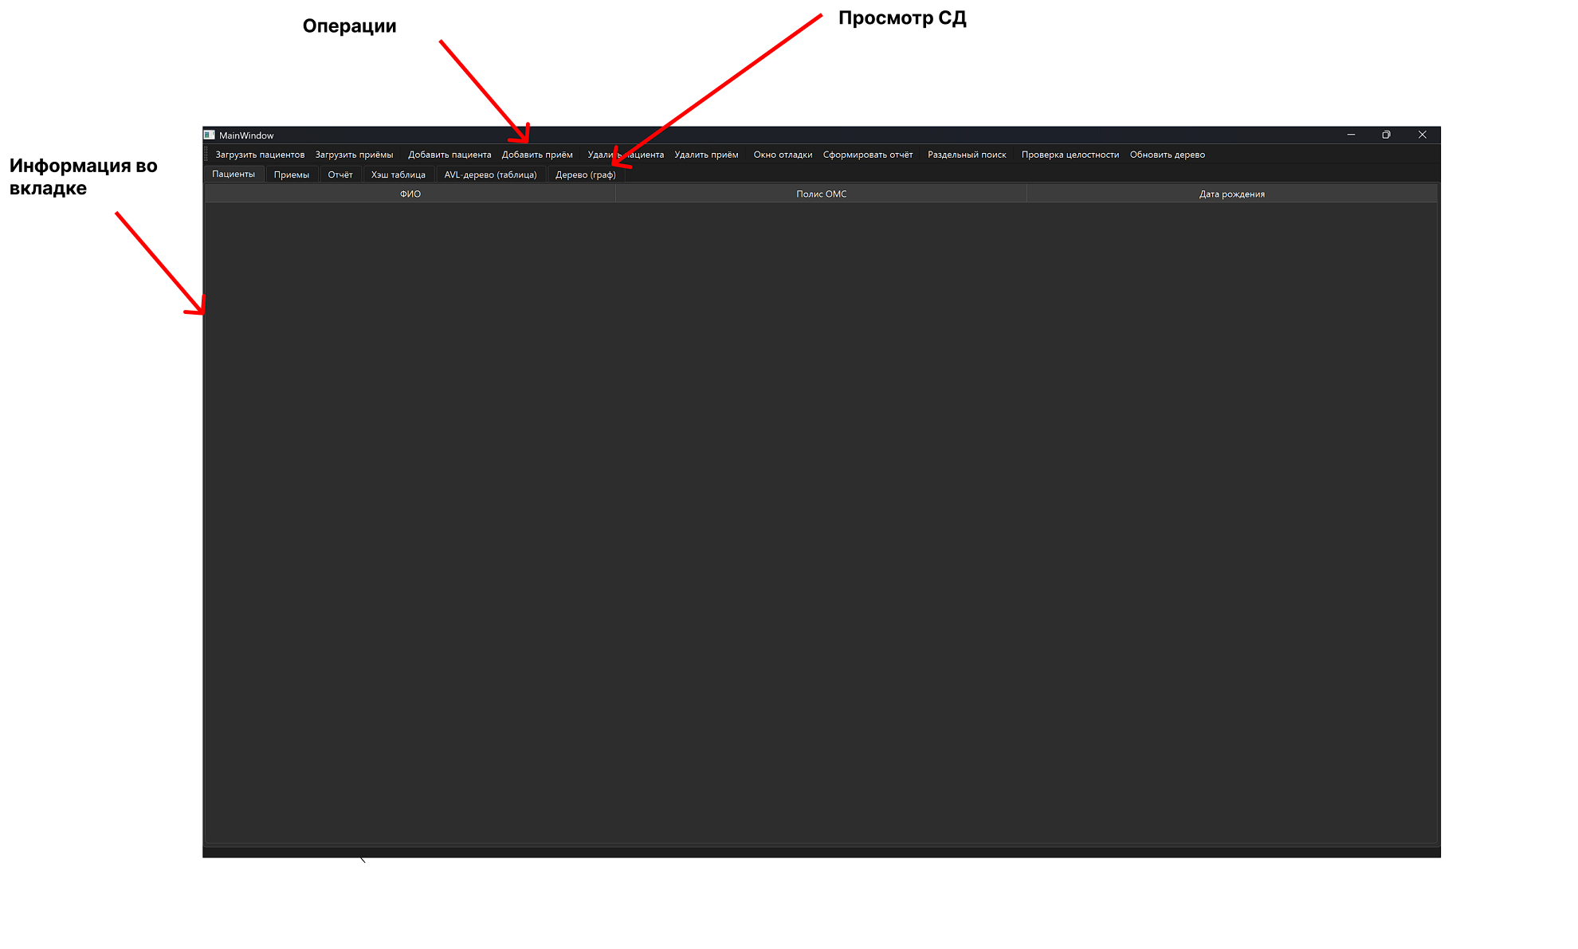
Рисунок 15 – Главное окно программы
Перед тем, как начать работу с пациентами и приемами, предварительно необходимо добавить данные в справочники «Пациенты» и «Приемы».

Работа со справочником «Пациенты»
Импорт

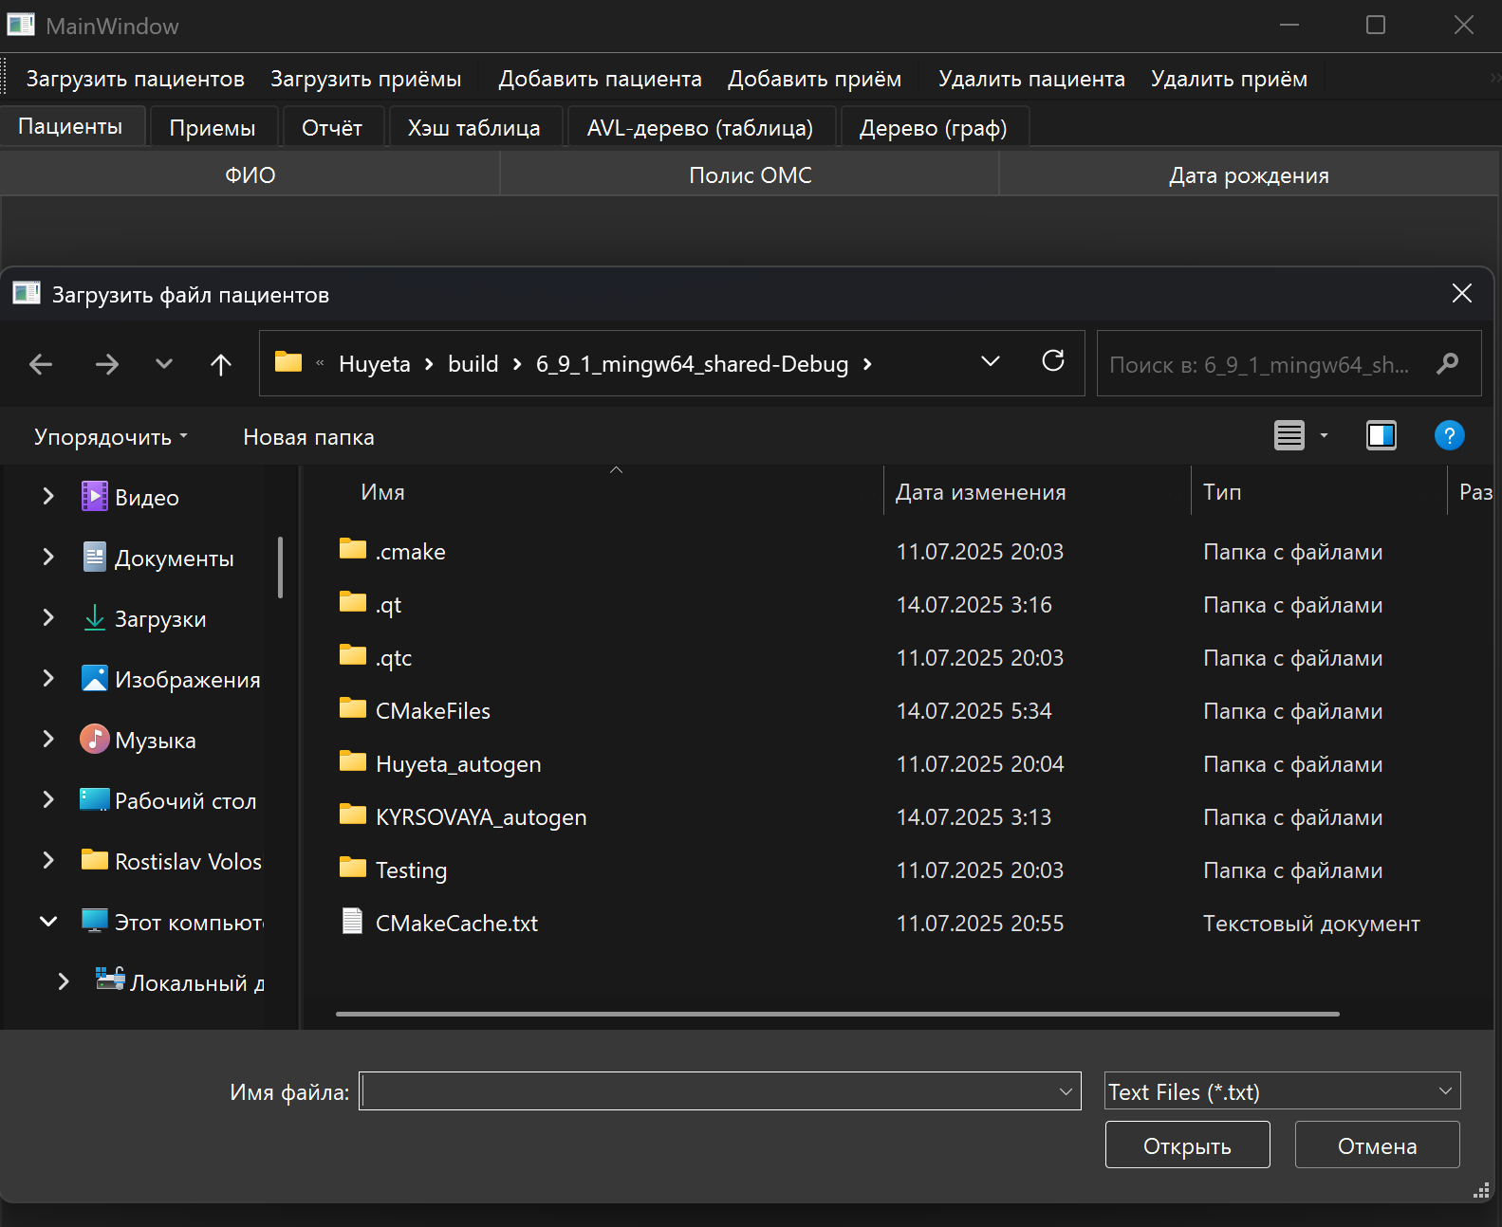
При нажатии левой кнопкой мыши на кнопку «Загрузит пациентов» откроется проводник где можно выбрать файл для загрузки «Пациенты»
Рисунок 16 – Контекстное меню таблицы «Пациенты»
Для того чтобы импортировать данные справочника «Пациенты» в текстовый файл, нужно:

- В открывшемся окне выбрать файл, в который нужно сохранить данные, и нажать кнопку «Открыть»
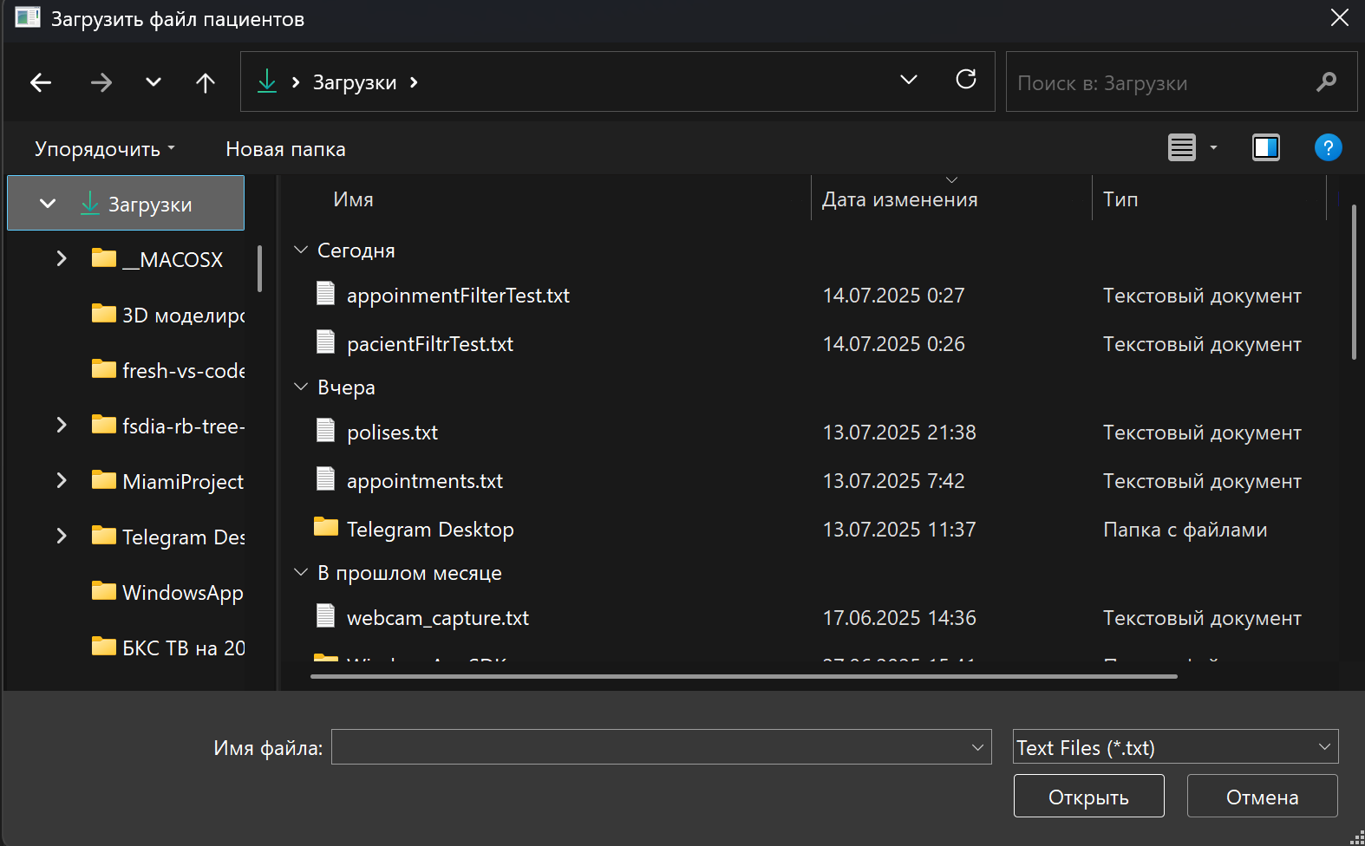
Рисунок 17 Выбор файла и кнопка «Сохранить»
Для демонстрации предположим, что в справочнике «Пациенты» хранятся данные, описанные в п. 1.1. При нажатии на кнопку «Открыть» в текстовом файле появятся данные справочника (рис. 23).
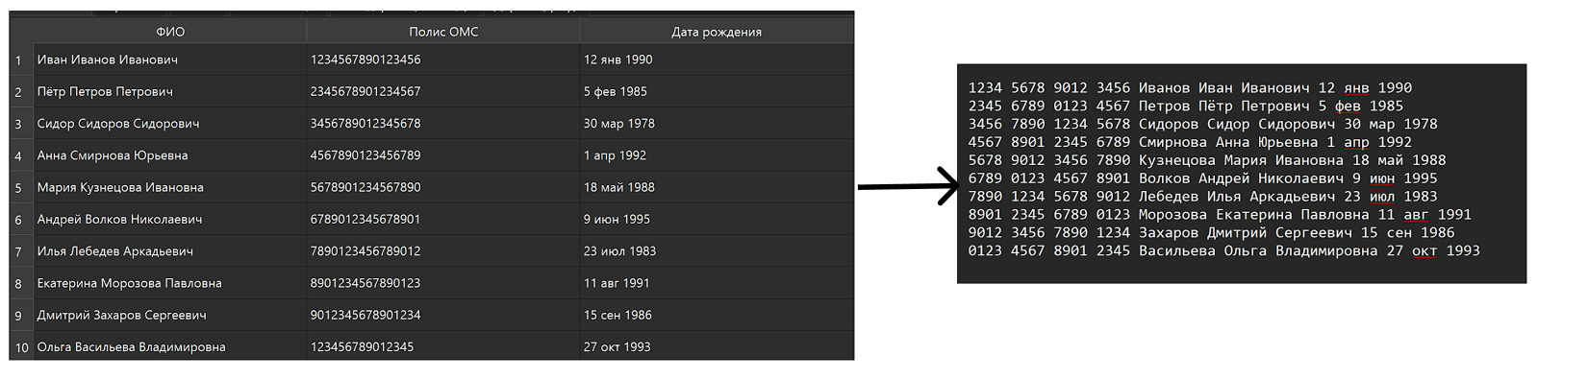
Рисунок –18 Сохранение данных справочника в текстовый файл

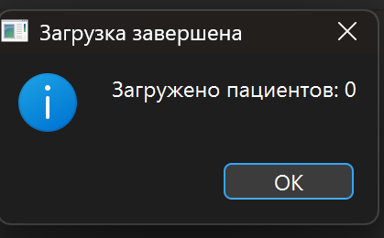
Рисунок 19 Сохранение данных справочника в текстовый файл
В случае, если в загружаемом файле будут обнаружены данные отличные от заданных для программы (первые 4 слова через пробел 4 цифры по 4 далее 3 слова не меньше 2 символов и дата), будет выведено соответствующее уведомление, и загрузка будет прервана. На рис. изображено сообщение об ошибке, возникающее при некорректном номере полиса ОМС пациента в строке 2.
Просмотр
Пусть в справочнике хранятся данные из п. 1.1. Просмотреть, какие именно данные хранятся в справочнике «Пациенты», можно с помощью таблицы перейдя во кладку «Пациенты» в верхней части основного окна.
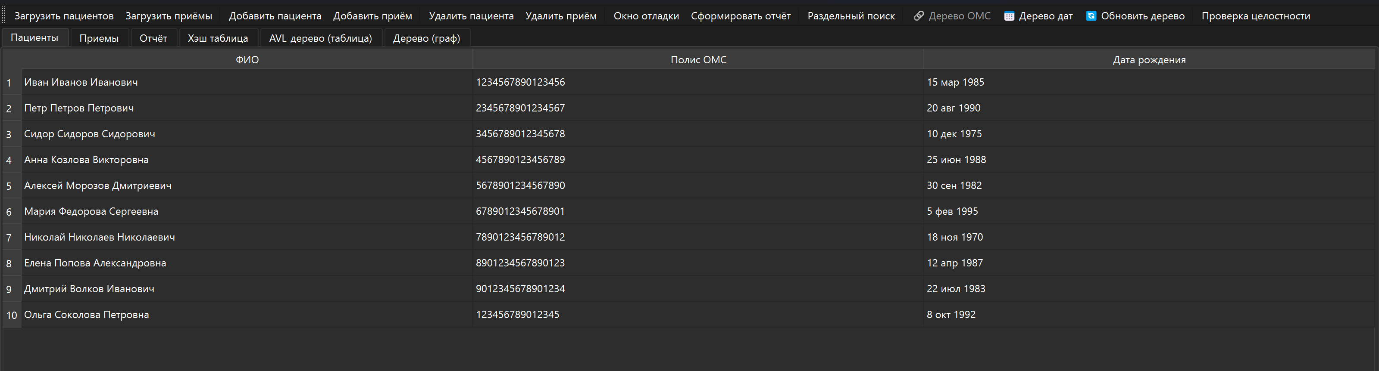
Рисунок –20 Просмотр данных текстового файла

Добавление
Можно добавлять данные в справочник «Пациенты» вручную.. Для этого необходимо:
- Нажать в контекстном меню таблицы «Добавить пациенты»
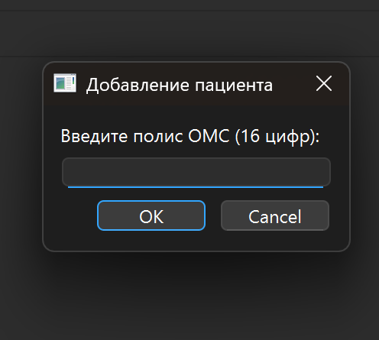
Рисунок 21 – Открытие диалогового окна для ввода данных
- В открывшемся диалоговом окне ввести соответствующие данные и нажать на кнопку «ОК» (рис. 28.2).

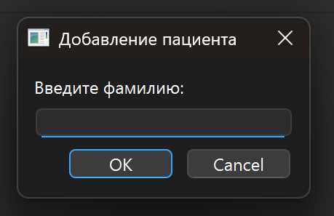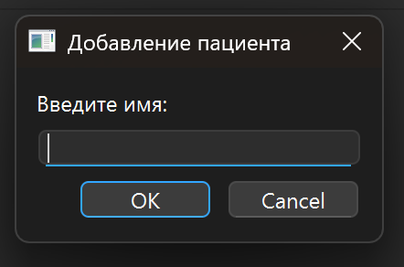
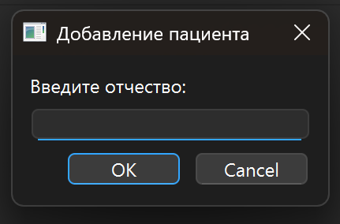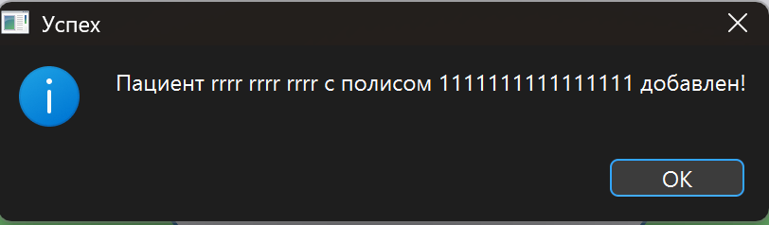

Рисунок 22 – Ввод данных в текстовые поля окна добавления данных в справочник «Пациенты»
Данные справочника отобразятся в главном окне (рис. 28.3).
Рисунок 23 – Отображение добавленных данных в справочник «Пациенты»
В случае, если введенные данные некорректны или запись с введенными пользователем значениями уже есть в справочнике, то всплывающее окно
уведомит пользователя об этом
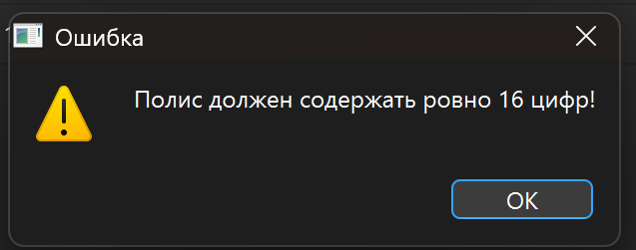
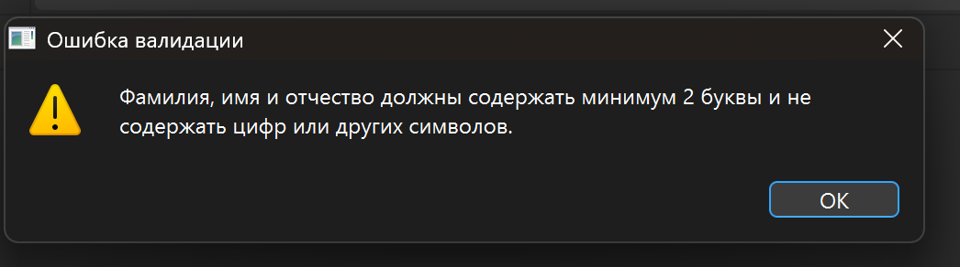

Рисунок 24 – Отображение ошибок при добавлении справочник «Пациенты»

Удаление
Добавленные записи в справочник «Пациенты» можно удалить. Для демонстрации функции удалим запись, добавленную в предыдущем разделе. Для этого необходимо:
- Нажать на “Удалить пациента”.
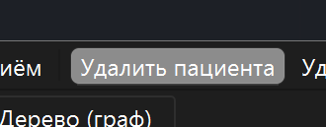

Рисунок 25 -кнопка удаления апциента
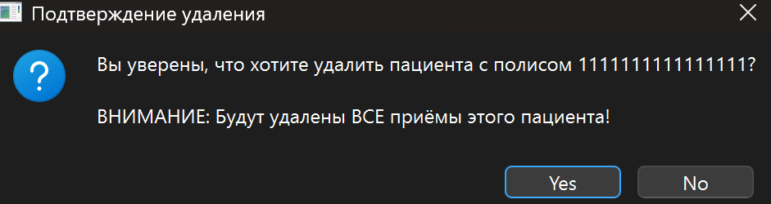
Рисунок 26 – предупреждение о удалении всех приемов
В случае, если в справочнике «Приемы» у пациента есть существующие приемы (имеются записи с полем «Полис ОМС», совпадающим с пациентом), всплывающее окно уведомит пользователя об этом.
Поиск
Для поиска записи в справочнике «Пациенты» нужно (в качестве примера найдем запись в справочнике, заполненном данными из п. 1.1):
- В контекстном меню таблицы «Пациенты» нажать на команду
«Раздельный поиск» (рис. 32.1);
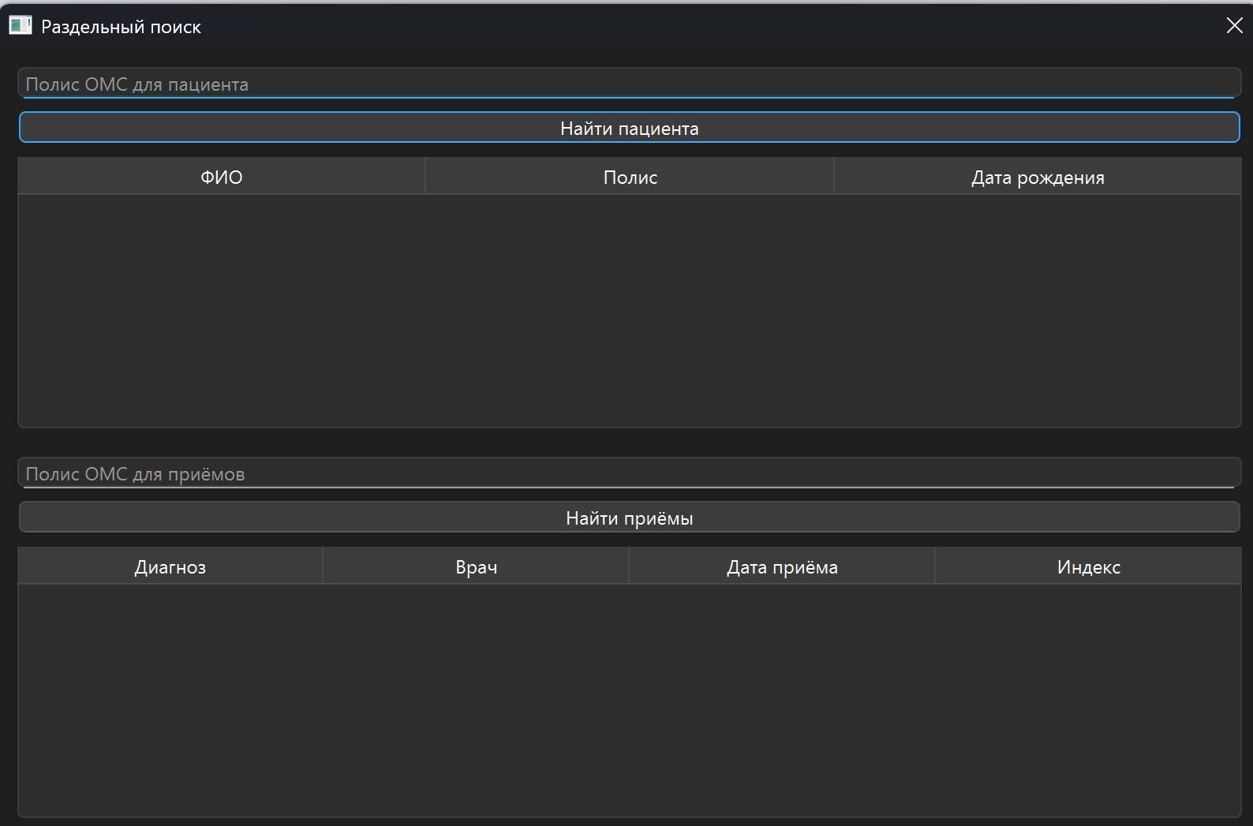
Рисунок 27 – Открытие диалогового окна поиска данных
- 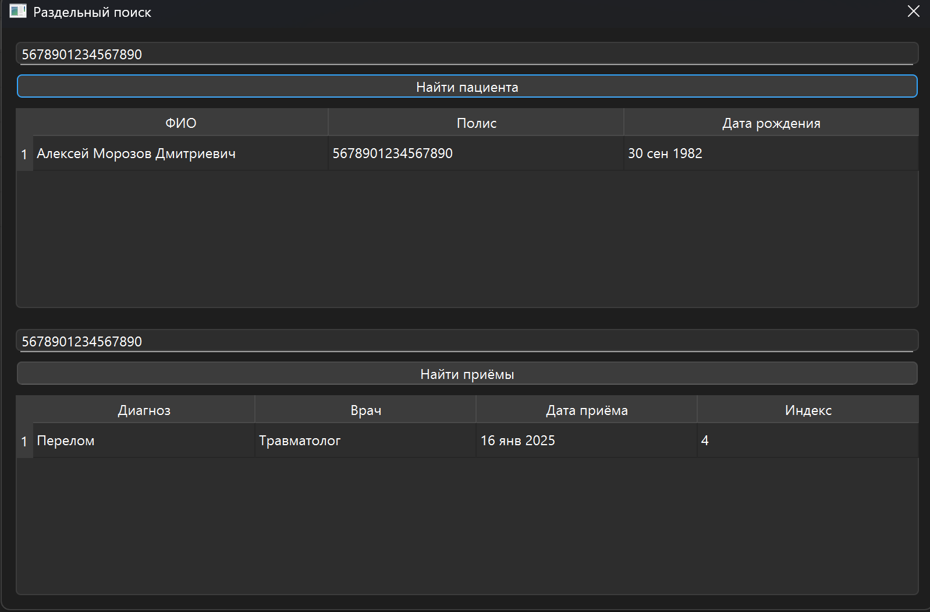
- Рисунок 28 – Ввод данных в диалоговое окно поиска
В открывшемся окне ввести соответствующие данные и нажать кнопку
В главном окне отобразится результат поиска, если он был успешен иначе таблица примет пустой вид В обоих случаях в левом нижнем углу основного окна будет отображена строка, информирующая о количестве произведенных шагов поиска.

Работа со справочником «Приемы»
Импорт
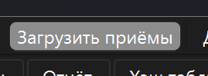
Рисунок 29 – Контекстное меню таблицы «Приемы»

При нажатии левой кнопкой мыши на кнопку «Загрузит приемы» откроется проводник, где можно выбрать файл для загрузки «Приемы» .
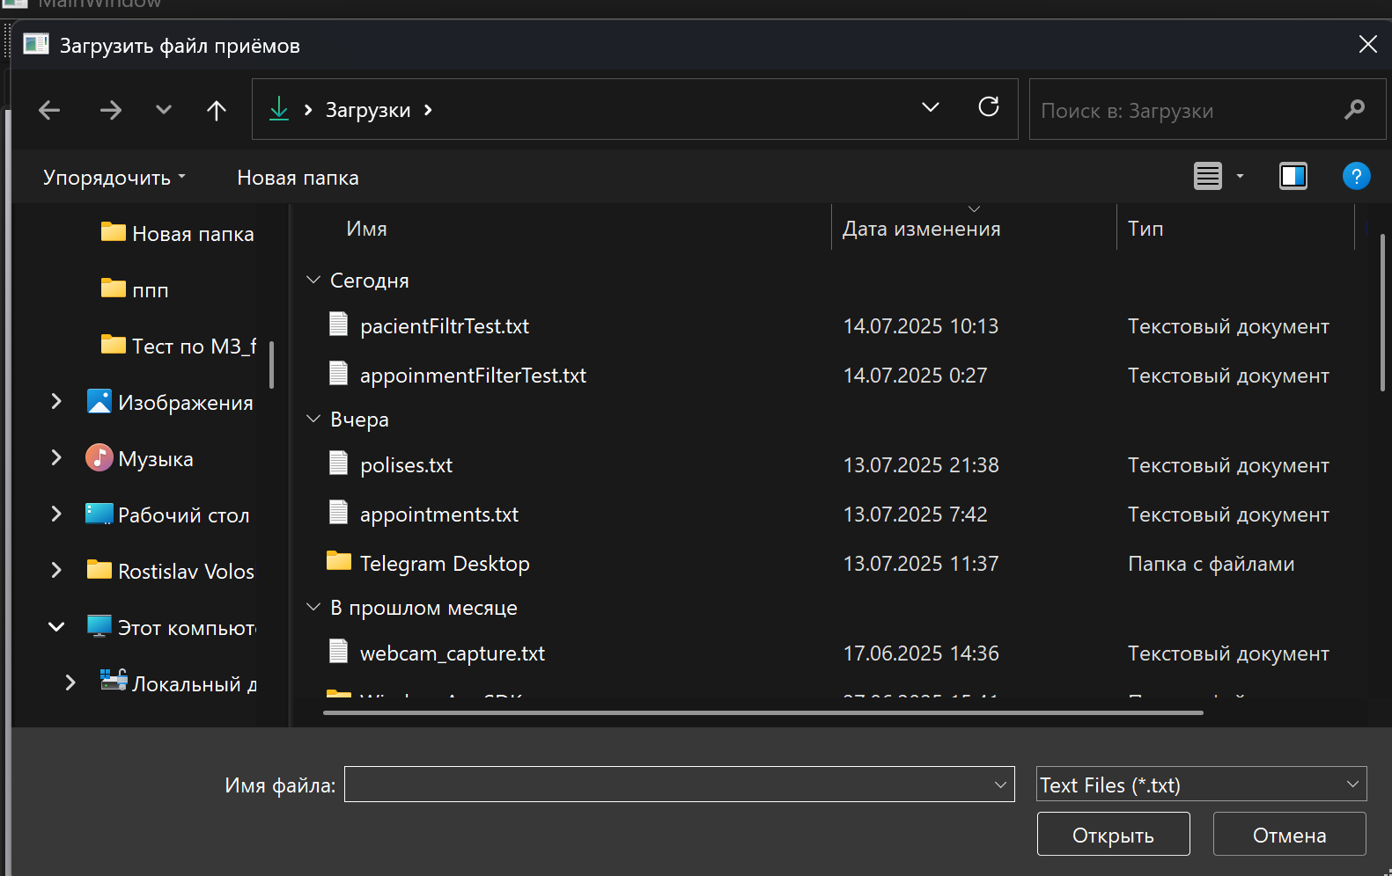

Рисунок 30 - Открытие диалогового окна для выгрузки данных данных

Просмотр
Пусть в справочнике хранятся данные из п. 1.1. Просмотреть, какие именно данные хранятся в справочнике «Приемы», можно с помощью таблицы «Приемы» в нижней части основного окна (рис. 41).
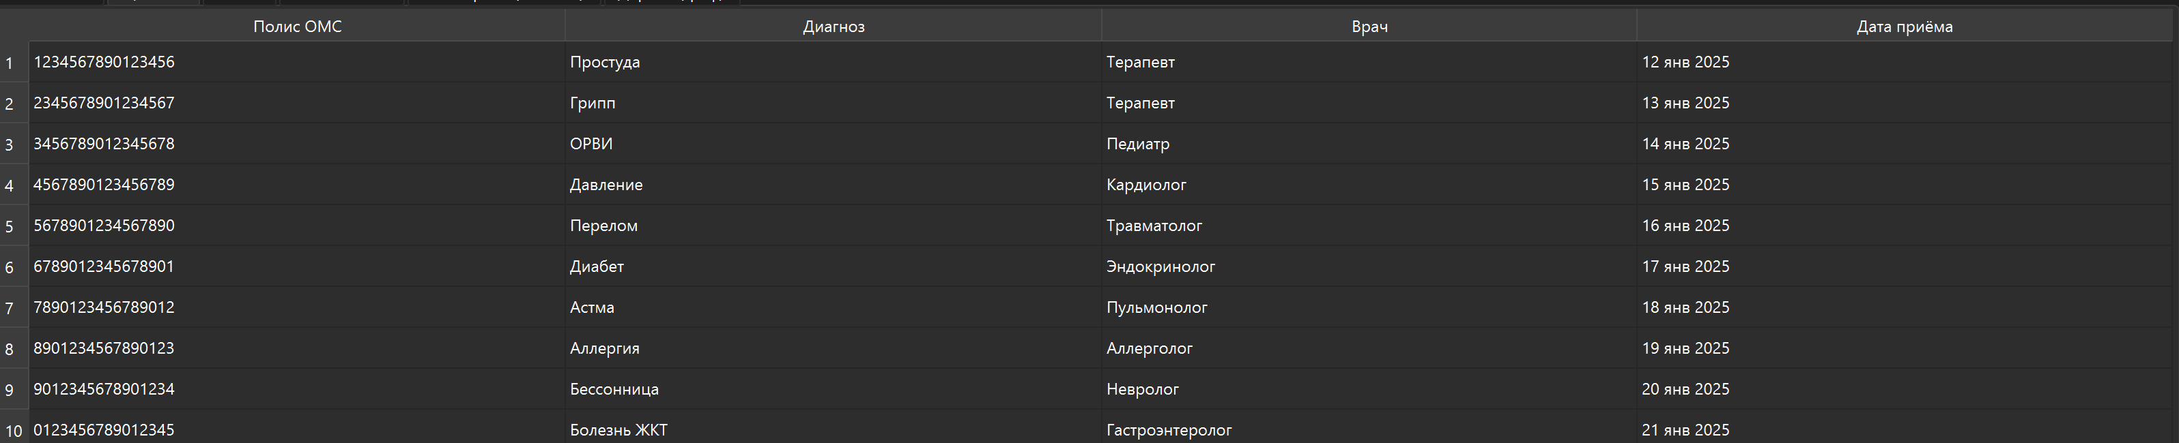
Рисунок 31 – Считывание данных из файла и добавление их в справочник
«Приемы»

Добавление
Можно добавлять данные в справочник «Приемы» вручную. Нажать в контекстном меню таблицы «Приемы» на команду
«Добавить» (рис. 42.1);
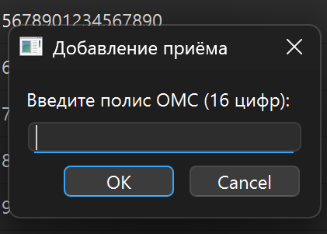
Рисунок 31 – Открытие диалогового окна для ввода данных
- В открывшемся диалоговом окне ввести соответствующие данные и нажать на кнопку «Сохранить».
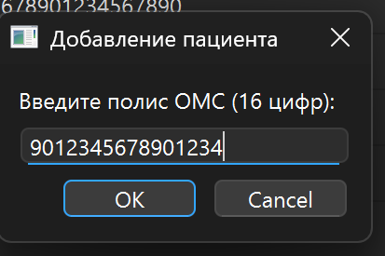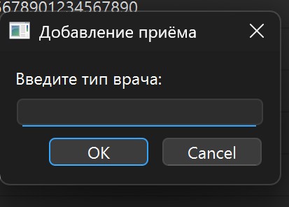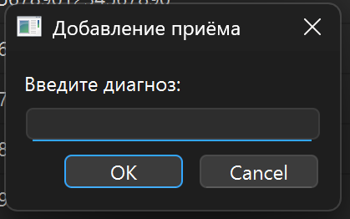
Рисунок 32 – Ввод данных в текстовые поля окна добавления данных в справочник «Приемы»
Данные справочника отобразятся в главном окне (рис. 42.3).
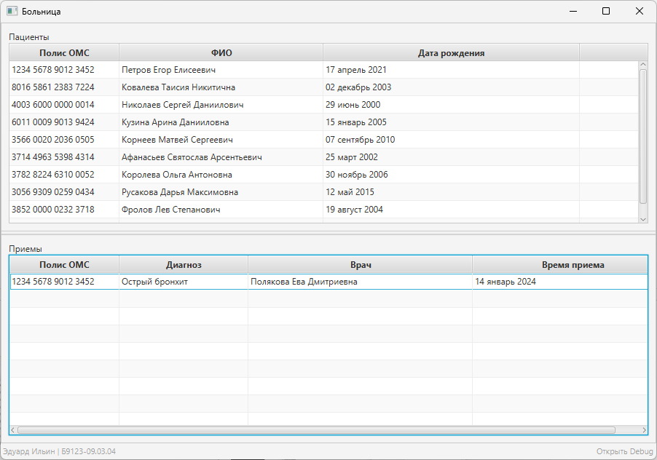
Рисунок 33 – Отображение добавленных данных в справочник «Пациенты» В случае, если введенные данные некорректны или записи о пациенте с введенным полисом ОМС нет в справочнике «Пациенты», то всплывающее
окно уведомит пользователя об этом .

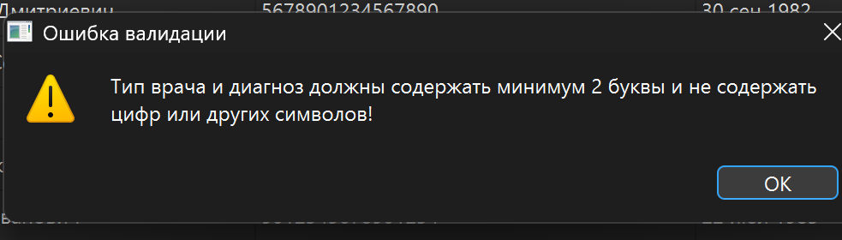
Рисунок 34 – Добавление записи, значение поля «Полис ОМС» которой некорректно (а), значение поля «Диагноз» некорректно (б), значение поля
«ФИО врача» некорректно (в), значение поля «Дата приема» некорректно (г), пациента не существует в справочнике «Пациенты» (д).
Удаление
Добавленные записи в справочник «Приемы» можно удалить. Для демонстрации функции удалим запись, добавленную в предыдущем разделе. Для этого необходимо:
- Нажать в контекстом меню удалить прием;
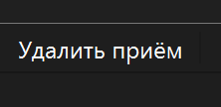
Рисунок 35 – Кнопка для удаления «Приема»
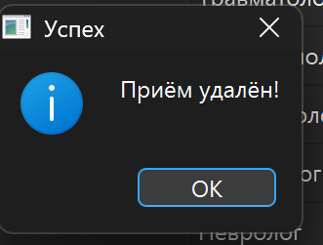
Рисунок 36 – Удаление записи из справочника «Приемы»

- После заполнения всех полей прием успешно удален (рис. 36).
Поиск
Поиск был описан в пункте “Поиск” для справочника пациенты

Работа с отчетом «Информация о приемах»
Для формирования отчета «Информация о приемах» необходимо (для демонстрации будем использовать данные из п. 1.1):
- В контекстном меню таблицы нажать на команду отчет.

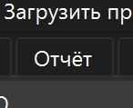
Рисунок 37 – Кнопка для открытия отчета
- В открывшемся окне заполнить информацию, на основе которой будет производиться выборка.
Рисунок 38 – Заполнение формы формирования отчета
- Отчет сформируется и будет содержать все найденные записи, удовлетворяющие условиям.
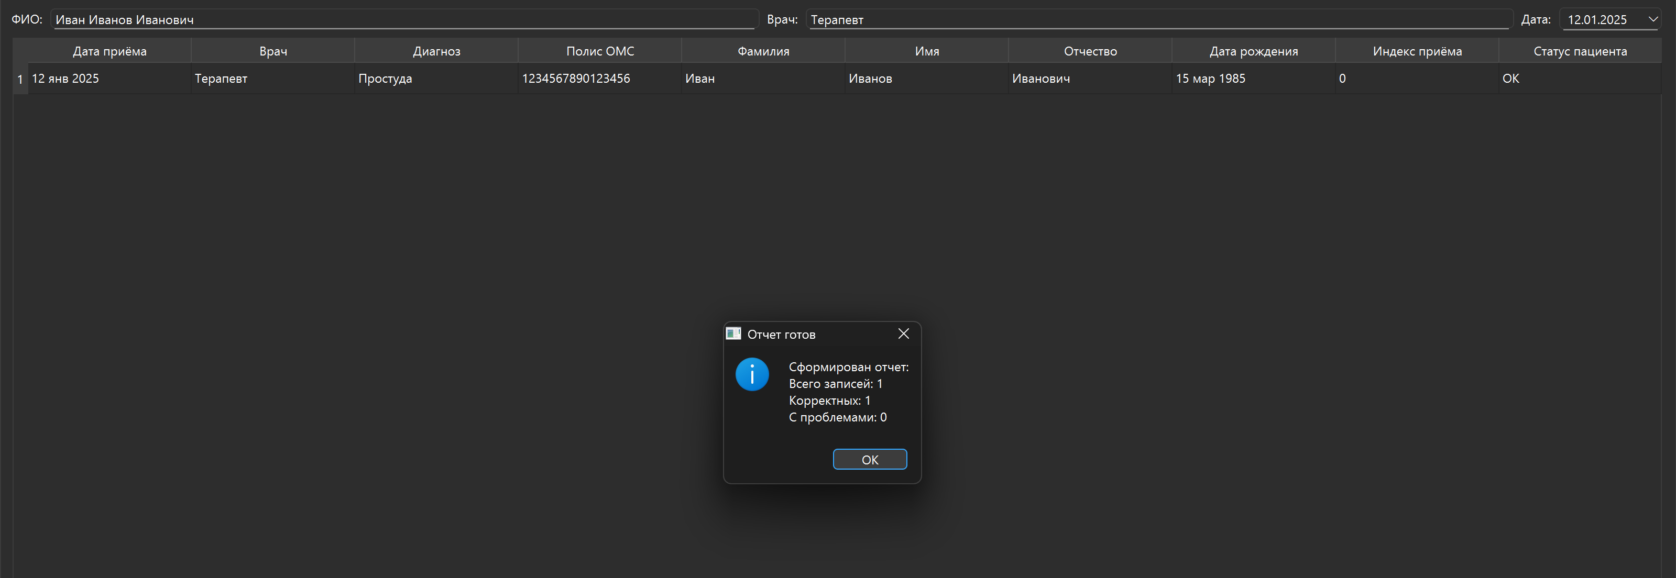
Рисунок 39 – Сформированный отчет
В случае, если данные в форме введены неправильно, отчет не будет сформирован, а пользователь получит окно с предупреждением
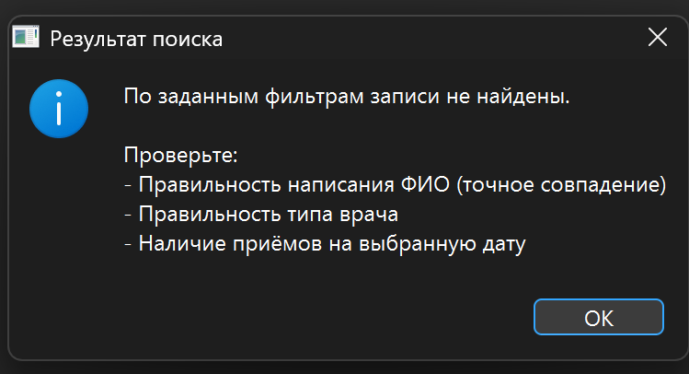
Рисунок 40 – Ошибки, возникающие при формировании отчета.

4.4 Тестирование
Тестирование проводилось методом черного ящика, результаты которого представлены в Таблицах 5-9.
Таблица 5 – Тестирование работы со справочником «Пациенты»

Описание тестовой ситуации | Входные данные |  | Выходные данные
Описание тестовой ситуации | Справочник  «Пациенты» | Запись о пациенте  (полис ОМС, ФИО, дата рождения) | Справочник  «Пациенты» | Сообщение
Добавление

1 | Добавление некорректных данных | - | Петров Егор Елисеевич  17 апрель 2021 | - | «Невозможно создать этого пациента: Некорректный  ОМС»
1 | Добавление некорректных данных | - | 3483483483  Петров Егор Елисеевич  17 апрель 2021 | - | «Невозможно создать этого пациента: Некорректный  ОМС»
1 | Добавление некорректных данных | - | 1234 5678 9012  3456  Петров Егор Елисеевич  17 апрель 2021 | - | «Невозможно создать этого пациента:  Некорректный ОМС»
1 | Добавление некорректных данных | - | 1234 5678 9012  3452  17 апрель 2021 | - | «Невозможно создать этого пациента: Некорректные  ФИО»
1 | Добавление некорректных данных | - | 1234 5678 9012  3452  Егор Елисеевич 17 апрель 2021 | - | «Невозможно создать этого пациента: Некорректные  ФИО»
1 | Добавление некорректных данных | - | 1234 5678 9012  3452  Петров Елисеевич 17 апрель 2021 | - | «Невозможно создать этого пациента:  Некорректные ФИО»
1 | Добавление некорректных данных | - | 1234 5678 9012  3452  Петров Егор 17 апрель 2021 | - | «Невозможно создать этого пациента: Некорректные ФИО»
1 | Добавление некорректных данных | - | 1234 5678 9012  3452  а Егор Елисеевич 17 апрель 2021 | - | «Невозможно создать этого пациента: Некорректные  ФИО»
1 | Добавление некорректных данных | - | 1234 5678 9012  3452  Петров 11 Елисеевич  17 апрель 2021 | - | «Невозможно создать этого пациента:  Некорректные ФИО»
1 | Добавление некорректных данных | - | 1234 5678 9012  3452  Петров Егор aboba  17 апрель 2021 | - | «Невозможно создать этого пациента: Некорректные ФИО»
1 | Добавление некорректных данных | - | 1234 5678 9012  3452  Петров Егор Елисеевич | - | «Невозможно создать этого пациента: Некорректная  дата»

 |  | - | 1234 5678 9012  3452  Петров Егор Елисеевич  17.04.2021 | - | «Невозможно создать этого пациента: Некорректная  дата»
 |  | - | 1234 5678 9012  3452  Петров Егор Елисеевич 32 май 2021 | - | «Невозможно создать этого пациента: Некорректная дата»
 |  | - | 1234 5678 9012  3452  Петров Егор Елисеевич  29 февраль 2021 | - | «Невозможно создать этого пациента: Некорректная  дата»
 |  | - | 1234 5678 9012  3452  Петров Егор Елисеевич  17 апрель 1000 | - | «Невозможно создать этого пациента: Некорректная  дата»
2 | Добавление корректных данных | - | 1234 5678 9012  3452  Петров Егор Елисеевич  17 апрель 2021 | 1234 5678 9012  3452  Петров Егор Елисеевич  17 апрель 2021 | Запись добавлена
3 | Проверка уникальности ключа | 1234 5678 9012  3452  Петров Егор Елисеевич  17 апрель 2021 | 1234 5678 9012  3452  Иванов Егор Елисеевич  17 апрель 2021 | 1234 5678 9012  3452  Петров Егор Елисеевич  17 апрель 2021 | «Невозможно создать этого пациента: Нарушение целостности:  пациент не уникален»
3 | Проверка уникальности ключа | 1234 5678 9012  3452  Петров Егор Елисеевич  17 апрель 2021 | 1234 5678 9012  3452  Петров Егор Елисеевич  18 апрель 2021 | 1234 5678 9012  3452  Петров Егор Елисеевич  17 апрель 2021 | «Невозможно создать этого пациента: Нарушение целостности:  пациент не уникален»
3 | Проверка уникальности ключа | 1234 5678 9012  3452  Петров Егор Елисеевич  17 апрель 2021 | 1234 5678 9012  3452  Петров Егор Елисеевич  17 апрель 2021 | 1234 5678 9012  3452  Петров Егор Елисеевич  17 апрель 2021 | «Невозможно создать этого пациента: Нарушение целостности:  пациент не уникален»
4 | Добавление при коллизии | 1234 5678 9012  3452  Петров Егор Елисеевич  17 апрель 2021 | 3782 8224 6310  0052  Королева Ольга Антоновна  30 ноябрь 2006 | 1234 5678 9012  3452  Петров Егор Елисеевич  17 апрель 2021  &&  3782 8224 6310  0052  Королева Ольга Антоновна  30 ноябрь 2006 | Запись добавлена
Удаление

5 | Запись существует | 1234 5678 9012  3452  Петров Егор Елисеевич  17 апрель 2021 | 1234 5678 9012  3452  Петров Егор Елисеевич  17 апрель 2021 | - | Запись удалена
6 | Удаление при коллизии | 1234 5678 9012  3452  Петров Егор Елисеевич  17 апрель 2021  &&  3782 8224 6310  0052  Королева Ольга Антоновна  30 ноябрь 2006 | 1234 5678 9012  3452  Петров Егор Елисеевич  17 апрель 2021 | 3782 8224 6310  0052  Королева Ольга Антоновна  30 ноябрь 2006 | Запись удалена
7 | Нарушение целостности (в справочнике  «Приемы» существует пациент  с совпадающим ОМС) | 1234 5678 9012  3452  Петров Егор Елисеевич  17 апрель 2021 | 1234 5678 9012  3452  Петров Егор Елисеевич  17 апрель 2021 | 1234 5678 9012  3452  Петров Егор Елисеевич  17 апрель 2021 | «Ошибка целостности: У пациента есть существующие приемы»
Поиск
8 | Запись не существует | - | 1234 5678 9012  3452  Петров Егор Елисеевич  17 апрель 2021 | - | Результатов: 0
9 | Запись существует | 1234 5678 9012  3452  Петров Егор Елисеевич  17 апрель 2021 | 1234 5678 9012  3452  Петров Егор Елисеевич  17 апрель 2021 | 1234 5678 9012  3452  Петров Егор Елисеевич  17 апрель 2021 | Результатов: 1

Таблица 6 – Тестирование работы со справочником «Приемы»

Описание тестовой ситуации |  | Входные данные |  | Выходные данные
 |  | Справочник  «Приемы» | Запись о приеме (полис ОМС,  диагноз, ФИО врача, дата приема) | Справочник  «Приемы» | Сообщение
Добавление
1 | Добавление некорректных данных | - | Острый бронхит Полякова Ева Дмитриевна  14 январь 2024 | - | «Невозможно создать этот прием: Некорректный  ОМС»
1 | Добавление некорректных данных | - | 3483483483  Острый бронхит Полякова Ева Дмитриевна  14 январь 2024 | - | «Невозможно создать этот прием: Некорректный  ОМС»

 |  | - | 1234 5678 9012  3456  Острый бронхит Полякова Ева Дмитриевна  14 январь 2024 | - | «Невозможно создать этот прием: Некорректный ОМС»
 |  | - | 1234 5678 9012  3452  Острый бронхит 14 январь 2024 | - | «Невозможно создать этот прием:  Некорректные ФИО»
 |  | - | 1234 5678 9012  3452  Острый бронхит Ева Дмитриевна  14 январь 2024 | - | «Невозможно создать этот прием: Некорректные  ФИО»
 |  | - | 1234 5678 9012  3452  Острый бронхит Полякова Дмитриевна  14 январь 2024 | - | «Невозможно создать этот прием: Некорректные ФИО»
 |  | - | 1234 5678 9012  3452  Острый бронхит Полякова Ева 14 январь 2024 | - | «Невозможно создать этот прием: Некорректные  ФИО»
 |  | - | 1234 5678 9012  3452  Острый бронхит  а Ева Дмитриевна 14 январь 2024 | - | «Невозможно создать этот прием:  Некорректные ФИО»
 |  | - | 1234 5678 9012  3452  Острый бронхит Полякова 11 Дмитриевна  14 январь 2024 | - | «Невозможно создать этот прием: Некорректные ФИО»
 |  | - | 1234 5678 9012  3452  Острый бронхит Полякова Ева aboba 14 январь 2024 | - | «Невозможно создать этот прием: Некорректные ФИО»
 |  | - | 1234 5678 9012  3452  Острый бронхит  Полякова Ева Дмитриевна | - | «Невозможно создать этот прием:  Некорректная дата»
 |  | - | 1234 5678 9012  3452  Острый бронхит Полякова Ева Дмитриевна  17.04.2021 | - | «Невозможно создать этот прием: Некорректная дата»

 |  | - | 1234 5678 9012  3452  Острый бронхит Полякова Ева Дмитриевна  32 май 2021 | - | «Невозможно создать этот прием: Некорректная дата»
 |  | - | 1234 5678 9012  3452  Острый бронхит Полякова Ева Дмитриевна  29 февраль 2021 | - | «Невозможно создать этот прием: Некорректная дата»
 |  | - | 1234 5678 9012  3452  Острый бронхит Полякова Ева Дмитриевна  17 апрель 1000 | - | «Невозможно создать этот прием: Некорректная дата»
 |  | - | 1234 5678 9012  3452  Полякова Ева Дмитриевна 14 январь 2024 | - | «Невозможно создать этот прием: Некорректный диагноз»
 |  | - | 1234 5678 9012  3452  !  Полякова Ева Дмитриевна 14 январь 2024 | - | «Невозможно создать этот прием: Некорректный диагноз»
2 | Добавление корректных данных | - | 1234 5678 9012  3452  Острый бронхит Полякова Ева Дмитриевна  14 январь 2024 | 1234 5678 9012  3452  Острый бронхит Полякова Ева Дмитриевна  14 январь 2024 | Запись добавлена
3 | Добавление при коллизии | 1234 5678 9012  3452  Острый бронхит Полякова Ева Дмитриевна  14 январь 2024 | 1234 5678 9012  3452  Желчнокаменная болезнь  Морозов Тимофей Егорович  28 февраль 2024 | 1234 5678 9012  3452  Острый бронхит Полякова Ева Дмитриевна  14 январь 2024  &&  1234 5678 9012  3452  Желчнокаменная болезнь Морозов Тимофей Егорович  28 февраль 2024 (Хеш совпал, вторая запись была добавлена в динамический  список в дереве поиска) | Запись добавлена

4 | Добавление при нарушении целостности (в справочнике  «Пациенты» отсутствует пациент с заданным полисом ОМС) | - | 1234 5678 9012  3452  Острый бронхит Полякова Ева Дмитриевна  14 январь 2024 | - | «Невозможно создать этот прием: Нарушение целостности: пациента не существует в справочнике  Пациентов»
Удаление
5 | Запись существует | 1234 5678 9012  3452  Острый бронхит Полякова Ева Дмитриевна  14 январь 2024 | 1234 5678 9012  3452  Острый бронхит Полякова Ева Дмитриевна  14 январь 2024 | - | Запись удалена
6 | Удаление при коллизии | 1234 5678 9012  3452  Острый бронхит Полякова Ева Дмитриевна  14 январь 2024  &&  1234 5678 9012  3452  Желчнокаменная болезнь Морозов Тимофей Егорович  28 февраль 2024 | 1234 5678 9012  3452  Острый бронхит Полякова Ева Дмитриевна  14 январь 2024 | 1234 5678 9012  3452  Желчнокаменная болезнь Морозов Тимофей Егорович  28 февраль 2024 | Запись удалена
Поиск
7 | Запись не существует | - | 1234 5678 9012  3452  Острый бронхит Полякова Ева Дмитриевна  14 январь 2024 | - | Результатов: 0
8 | Запись существует | 1234 5678 9012  3452  Острый бронхит Полякова Ева Дмитриевна  14 январь 2024 | 1234 5678 9012  3452  Острый бронхит Полякова Ева Дмитриевна  14 январь 2024 | 1234 5678 9012  3452  Острый бронхит Полякова Ева Дмитриевна  14 январь 2024 | Результатов: 1

Таблица 7 – Тестирование работы с отчетом «Информация о приемах»

Описание тестовой ситуации | Входные данные |  | Выходные данные
Описание тестовой ситуации | Справочники  «Пациенты» и  «Приемы» | Поисковый запрос  (Диагноз, дата рождения, период) | Отчет  «Информация о приемах» | Сообщение
Формирование отчета

 |  | 1234 5678 9012 |  |  | «Невозможно сформировать отчет: Некорректная дата рождения»
 |  | 3452 |  |  | «Невозможно сформировать отчет: Некорректная дата рождения»
 |  | Петров Егор |  |  | «Невозможно сформировать отчет: Некорректная дата рождения»
 |  | Елисеевич |  |  | «Невозможно сформировать отчет: Некорректная дата рождения»
 |  | 17 апрель 2021 | Острый бронхит |  | «Невозможно сформировать отчет: Некорректная дата рождения»
 |  | 1234 5678 9012 | 1 январь 2024 – 1 | - | «Невозможно сформировать отчет: Некорректная дата рождения»
 |  | 3452 | май 2025 |  | «Невозможно сформировать отчет: Некорректная дата рождения»
 |  | Острый бронхит |  |  | «Невозможно сформировать отчет: Некорректная дата рождения»
 |  | Полякова Ева |  |  | «Невозможно сформировать отчет: Некорректная дата рождения»
 |  | Дмитриевна |  |  | «Невозможно сформировать отчет: Некорректная дата рождения»
 |  | 14 январь 2024 |  |  | «Невозможно сформировать отчет: Некорректная дата рождения»
 |  | 1234 5678 9012 | 17.04.2021  Острый бронхит 1 январь 2024 – 1  май 2025 |  | «Невозможно сформировать отчет: Некорректная дата рождения»
 |  | 3452 | 17.04.2021  Острый бронхит 1 январь 2024 – 1  май 2025 |  | «Невозможно сформировать отчет: Некорректная дата рождения»
 |  | Петров Егор | 17.04.2021  Острый бронхит 1 январь 2024 – 1  май 2025 |  | «Невозможно сформировать отчет: Некорректная дата рождения»
 |  | Елисеевич | 17.04.2021  Острый бронхит 1 январь 2024 – 1  май 2025 |  | «Невозможно сформировать отчет: Некорректная дата рождения»
 |  | 17 апрель 2021 | 17.04.2021  Острый бронхит 1 январь 2024 – 1  май 2025 |  | «Невозможно сформировать отчет: Некорректная дата рождения»
 |  | 1234 5678 9012 | 17.04.2021  Острый бронхит 1 январь 2024 – 1  май 2025 | - | «Невозможно сформировать отчет: Некорректная дата рождения»
 |  | 3452 | 17.04.2021  Острый бронхит 1 январь 2024 – 1  май 2025 |  | «Невозможно сформировать отчет: Некорректная дата рождения»
 |  | Острый бронхит | 17.04.2021  Острый бронхит 1 январь 2024 – 1  май 2025 |  | «Невозможно сформировать отчет: Некорректная дата рождения»
 |  | Полякова Ева | 17.04.2021  Острый бронхит 1 январь 2024 – 1  май 2025 |  | «Невозможно сформировать отчет: Некорректная дата рождения»
 |  | Дмитриевна | 17.04.2021  Острый бронхит 1 январь 2024 – 1  май 2025 |  | «Невозможно сформировать отчет: Некорректная дата рождения»
 |  | 14 январь 2024 | 17.04.2021  Острый бронхит 1 январь 2024 – 1  май 2025 |  | «Невозможно сформировать отчет: Некорректная дата рождения»
 |  | 1234 5678 9012 | 32 май 2021 Острый бронхит 1 январь 2024 – 1  май 2025 |  | «Невозможно сформировать отчет: Некорректная дата рождения»
 |  | 3452 | 32 май 2021 Острый бронхит 1 январь 2024 – 1  май 2025 |  | «Невозможно сформировать отчет: Некорректная дата рождения»
 |  | Петров Егор | 32 май 2021 Острый бронхит 1 январь 2024 – 1  май 2025 |  | «Невозможно сформировать отчет: Некорректная дата рождения»
 |  | Елисеевич | 32 май 2021 Острый бронхит 1 январь 2024 – 1  май 2025 |  | «Невозможно сформировать отчет: Некорректная дата рождения»
 | Поиск по | 17 апрель 2021 | 32 май 2021 Острый бронхит 1 январь 2024 – 1  май 2025 |  | «Невозможно сформировать отчет: Некорректная дата рождения»
1 | некорректным | 1234 5678 9012 | 32 май 2021 Острый бронхит 1 январь 2024 – 1  май 2025 | - | «Невозможно сформировать отчет: Некорректная дата рождения»
 | данным | 3452 | 32 май 2021 Острый бронхит 1 январь 2024 – 1  май 2025 |  | «Невозможно сформировать отчет: Некорректная дата рождения»
 |  | Острый бронхит | 32 май 2021 Острый бронхит 1 январь 2024 – 1  май 2025 |  | «Невозможно сформировать отчет: Некорректная дата рождения»
 |  | Полякова Ева | 32 май 2021 Острый бронхит 1 январь 2024 – 1  май 2025 |  | «Невозможно сформировать отчет: Некорректная дата рождения»
 |  | Дмитриевна | 32 май 2021 Острый бронхит 1 январь 2024 – 1  май 2025 |  | «Невозможно сформировать отчет: Некорректная дата рождения»
 |  | 14 январь 2024 | 32 май 2021 Острый бронхит 1 январь 2024 – 1  май 2025 |  | «Невозможно сформировать отчет: Некорректная дата рождения»
 |  | 1234 5678 9012 | 29 февраль 2021 Острый бронхит 1 январь 2024 – 1  май 2025 |  | «Невозможно сформировать отчет: Некорректная дата рождения»
 |  | 3452 | 29 февраль 2021 Острый бронхит 1 январь 2024 – 1  май 2025 |  | «Невозможно сформировать отчет: Некорректная дата рождения»
 |  | Петров Егор | 29 февраль 2021 Острый бронхит 1 январь 2024 – 1  май 2025 |  | «Невозможно сформировать отчет: Некорректная дата рождения»
 |  | Елисеевич | 29 февраль 2021 Острый бронхит 1 январь 2024 – 1  май 2025 |  | «Невозможно сформировать отчет: Некорректная дата рождения»
 |  | 17 апрель 2021 | 29 февраль 2021 Острый бронхит 1 январь 2024 – 1  май 2025 |  | «Невозможно сформировать отчет: Некорректная дата рождения»
 |  | 1234 5678 9012 | 29 февраль 2021 Острый бронхит 1 январь 2024 – 1  май 2025 | - | «Невозможно сформировать отчет: Некорректная дата рождения»
 |  | 3452 | 29 февраль 2021 Острый бронхит 1 январь 2024 – 1  май 2025 |  | «Невозможно сформировать отчет: Некорректная дата рождения»
 |  | Острый бронхит | 29 февраль 2021 Острый бронхит 1 январь 2024 – 1  май 2025 |  | «Невозможно сформировать отчет: Некорректная дата рождения»
 |  | Полякова Ева | 29 февраль 2021 Острый бронхит 1 январь 2024 – 1  май 2025 |  | «Невозможно сформировать отчет: Некорректная дата рождения»
 |  | Дмитриевна | 29 февраль 2021 Острый бронхит 1 январь 2024 – 1  май 2025 |  | «Невозможно сформировать отчет: Некорректная дата рождения»
 |  | 14 январь 2024 | 29 февраль 2021 Острый бронхит 1 январь 2024 – 1  май 2025 |  | «Невозможно сформировать отчет: Некорректная дата рождения»
 |  | 1234 5678 9012 | 17 апрель 1000 Острый бронхит 1 январь 2024 – 1  май 2025 |  | «Невозможно сформировать отчет: Некорректная дата рождения»
 |  | 3452 | 17 апрель 1000 Острый бронхит 1 январь 2024 – 1  май 2025 |  | «Невозможно сформировать отчет: Некорректная дата рождения»
 |  | Петров Егор | 17 апрель 1000 Острый бронхит 1 январь 2024 – 1  май 2025 |  | «Невозможно сформировать отчет: Некорректная дата рождения»
 |  | Елисеевич | 17 апрель 1000 Острый бронхит 1 январь 2024 – 1  май 2025 |  | «Невозможно сформировать отчет: Некорректная дата рождения»
 |  | 17 апрель 2021 | 17 апрель 1000 Острый бронхит 1 январь 2024 – 1  май 2025 |  | «Невозможно сформировать отчет: Некорректная дата рождения»
 |  | 1234 5678 9012 | 17 апрель 1000 Острый бронхит 1 январь 2024 – 1  май 2025 | - | «Невозможно сформировать отчет: Некорректная дата рождения»
 |  | 3452 | 17 апрель 1000 Острый бронхит 1 январь 2024 – 1  май 2025 |  | «Невозможно сформировать отчет: Некорректная дата рождения»
 |  | Острый бронхит | 17 апрель 1000 Острый бронхит 1 январь 2024 – 1  май 2025 |  | «Невозможно сформировать отчет: Некорректная дата рождения»
 |  | Полякова Ева | 17 апрель 1000 Острый бронхит 1 январь 2024 – 1  май 2025 |  | «Невозможно сформировать отчет: Некорректная дата рождения»
 |  | Дмитриевна | 17 апрель 1000 Острый бронхит 1 январь 2024 – 1  май 2025 |  | «Невозможно сформировать отчет: Некорректная дата рождения»
 |  | 14 январь 2024 | 17 апрель 1000 Острый бронхит 1 январь 2024 – 1  май 2025 |  | «Невозможно сформировать отчет: Некорректная дата рождения»

 |  | 1234 5678 9012  3452  Петров Егор Елисеевич  17 апрель 2021  1234 5678 9012  3452  Острый бронхит Полякова Ева Дмитриевна  14 январь 2024 | 17 апрель 2021 Острый бронхит – 1 май 2025 | - | «Невозможно сформировать отчет: Некорректная дата начала периода»
 |  | 1234 5678 9012  3452  Петров Егор Елисеевич  17 апрель 2021  1234 5678 9012  3452  Острый бронхит Полякова Ева Дмитриевна  14 январь 2024 | 17 апрель 2021 Острый бронхит 1.01.2024 – 1 май  2025 | - | «Невозможно сформировать отчет: Некорректная дата начала периода»
 |  | 1234 5678 9012  3452  Петров Егор Елисеевич  17 апрель 2021  1234 5678 9012  3452  Острый бронхит Полякова Ева Дмитриевна  14 январь 2024 | 17 апрель 2021 Острый бронхит  32 май 2024 – 1 май  2025 | - | «Невозможно сформировать отчет: Некорректная дата начала периода»
 |  | 1234 5678 9012  3452  Петров Егор Елисеевич  17 апрель 2021  1234 5678 9012  3452  Острый бронхит Полякова Ева Дмитриевна  14 январь 2024 | 17 апрель 2021 Острый бронхит  29 февраль 2021 – 1  май 2025 | - | «Невозможно сформировать отчет: Некорректная дата начала периода»
 |  | 1234 5678 9012  3452  Петров Егор Елисеевич  17 апрель 2021  1234 5678 9012  3452  Острый бронхит Полякова Ева Дмитриевна  14 январь 2024 | 17 апрель 2021 Острый бронхит 17 апрель 1000 – 1  май 2025 | - | «Невозможно сформировать отчет: Некорректная дата начала периода»

 |  | 1234 5678 9012  3452  Петров Егор Елисеевич  17 апрель 2021  1234 5678 9012  3452  Острый бронхит Полякова Ева Дмитриевна  14 январь 2024 | 17 апрель 2021 Острый бронхит 1 январь 2024 – | - | «Невозможно сформировать отчет: Некорректная дата окончания периода»
 |  | 1234 5678 9012  3452  Петров Егор Елисеевич  17 апрель 2021  1234 5678 9012  3452  Острый бронхит Полякова Ева Дмитриевна  14 январь 2024 | 17 апрель 2021 Острый бронхит 1 январь 2024 –  1.05.2025 | - | «Невозможно сформировать отчет: Некорректная дата окончания периода»
 |  | 1234 5678 9012  3452  Петров Егор Елисеевич  17 апрель 2021  1234 5678 9012  3452  Острый бронхит Полякова Ева Дмитриевна  14 январь 2024 | 17 апрель 2021 Острый бронхит  1 январь 2024 – 32  май 2025 | - | «Невозможно сформировать отчет: Некорректная дата окончания периода»
 |  | 1234 5678 9012  3452  Петров Егор Елисеевич  17 апрель 2021  1234 5678 9012  3452  Острый бронхит Полякова Ева Дмитриевна  14 январь 2024 | 17 апрель 2021 Острый бронхит  1 январь 2024 – 29  февраль 2025 | - | «Невозможно сформировать отчет: Некорректная дата окончания периода»
 |  | 1234 5678 9012  3452  Петров Егор Елисеевич  17 апрель 2021  1234 5678 9012  3452  Острый бронхит Полякова Ева Дмитриевна  14 январь 2024 | 17 апрель 2021 Острый бронхит 1 январь 2024 – 1  май 3000 | - | «Невозможно сформировать отчет: Некорректная дата окончания периода»

Продолжение таблицы 7

 |  | 1234 5678 9012  3452  Петров Егор Елисеевич  17 апрель 2021  1234 5678 9012  3452  Острый бронхит Полякова Ева Дмитриевна  14 январь 2024 | 17 апрель 2021 Острый бронхит  1 май 2025 – 1 май  2024 | - | «Невозможно сформировать отчет:  Дата начала периода не может быть позднее, чем дата окончания периода»
 |  | 1234 5678 9012  3452  Петров Егор Елисеевич  17 апрель 2021  1234 5678 9012  3452  Острый бронхит Полякова Ева Дмитриевна  14 январь 2024 | 17 апрель 2021  1 январь 2024 – 1  май 2025 | - | «Невозможно сформировать отчет: Некорректный диагноз»
 |  | 1234 5678 9012  3452  Петров Егор Елисеевич  17 апрель 2021  1234 5678 9012  3452  Острый бронхит Полякова Ева Дмитриевна  14 январь 2024 | 17 апрель 2021 а  1 январь 2024 – 1  май 2025 | - | «Невозможно сформировать отчет: Некорректный диагноз»
2 | Записи существуют | 1234 5678 9012  3452  Петров Егор Елисеевич  17 апрель 2021  1234 5678 9012  3452  Острый бронхит Полякова Ева Дмитриевна  14 январь 2024 | 17 апрель 2021 Острый бронхит 1 январь 2024 – 1  май 2025 | 1234 5678 9012  3452  Петров Егор Елисеевич  17 апрель 2021 Острый бронхит Полякова Ева Дмитриевна  14 январь 2024 | Найдено: 1
3 | Записи не существуют | 1234 5678 9012  3452  Петров Егор Елисеевич  17 апрель 2021  1234 5678 9012  3452  Острый бронхит Полякова Ева Дмитриевна  14 январь 2024 | 18 апрель 2021 Острый бронхит 1 январь 2024 – 1  май 2025 | - | Найдено: 0

 |  | 1234 5678 9012  3452  Петров Егор Елисеевич  17 апрель 2021  1234 5678 9012  3452  Острый бронхит Полякова Ева Дмитриевна  14 январь 2024 | 17 апрель 2021 Гипертоническая болезнь II степени 1 январь 2024 – 1  май 2025 | - | Найдено: 0
 |  | 1234 5678 9012  3452  Петров Егор Елисеевич  17 апрель 2021  1234 5678 9012  3452  Острый бронхит Полякова Ева Дмитриевна  14 январь 2024 | 17 апрель 2021 Острый бронхит 1 январь 2025 – 1  май 2025 | - | Найдено: 0

Таблица 8 – Тестирование структуры данных «AVL дерево»

Описание тестовой ситуации |  | Входные данные |  | Выходные данные
 |  | Красно-черное дерево | Запись о пациенте (полис ОМС,  индекс в массиве) | AVL лерево Сообщение
Добавление
1 | Добавление в пустое дерево | - | 4567 8014 3871  0 | 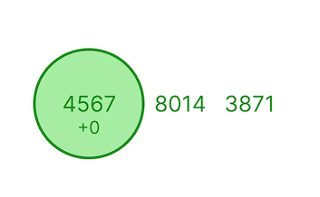  Запись добавлена
2 | Добавление в непустое дерево | 5312 0914 1485 1111  0  4234 0981 8317 1790  1 | 5431 4841 3781 1791  3 | 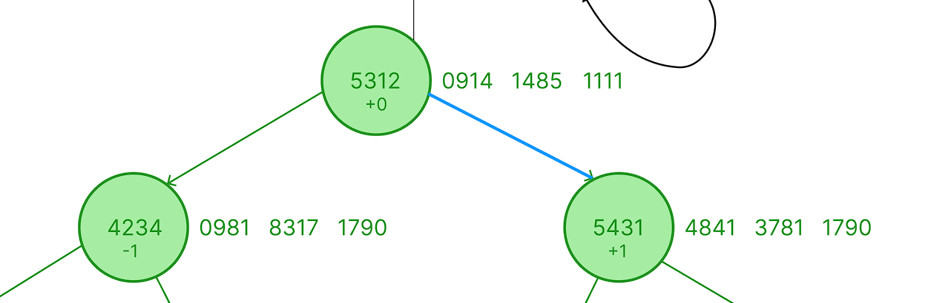  Запись добавлена
3 | Добавление повторяющегося элемента | 1234 5678 9012  3452  0, | 1234 5678 9012  3452  0 | 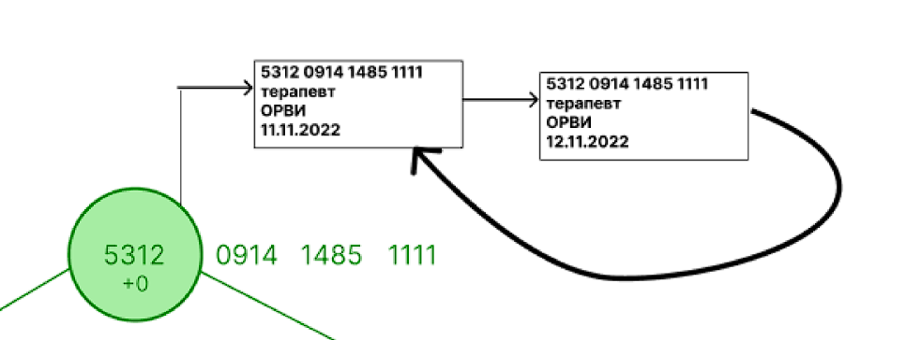  Запись с таким ключом уже существует

4 | Добавление с балансировкой | 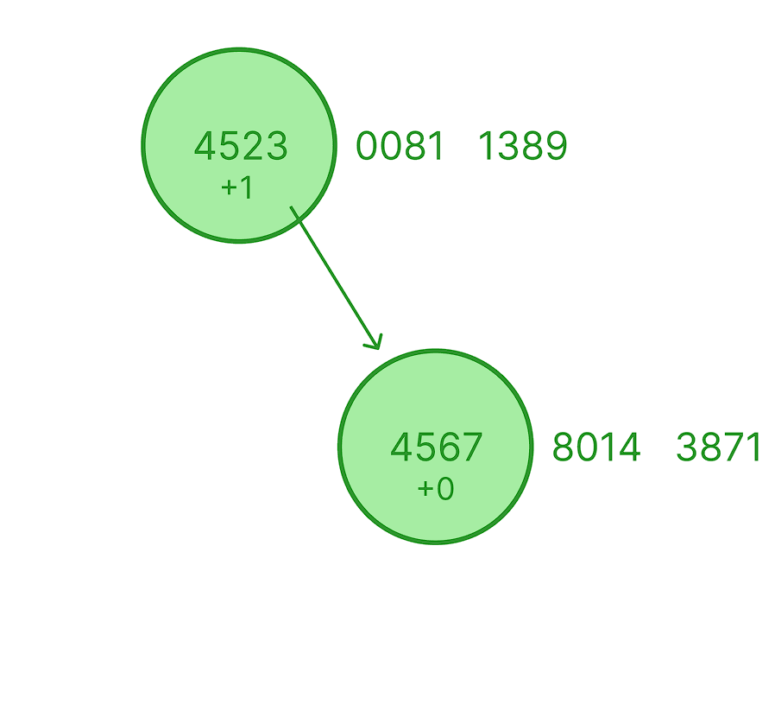 | 4992 1914 8414  3 | 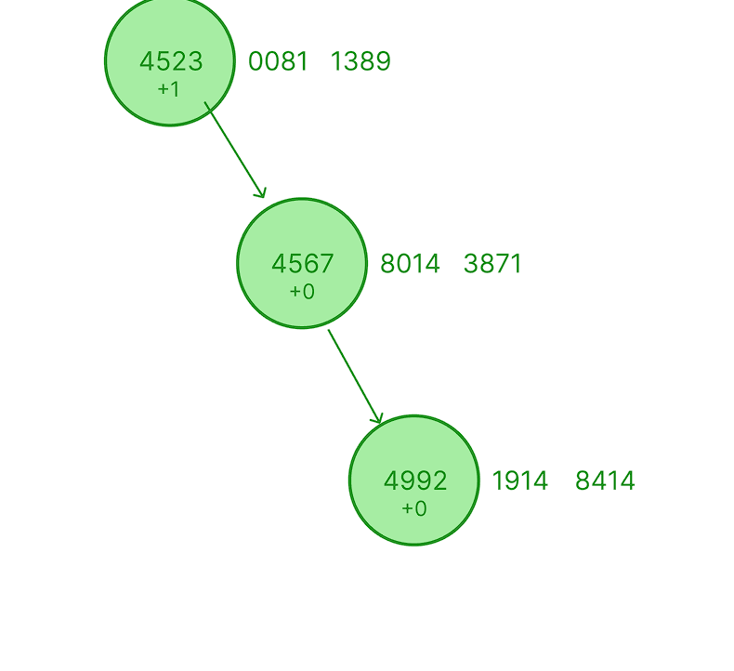  Запись добавлена
Удаление
5 | Удаление из пустого дерева | - | 1234 5678 9012  3452  0 | -  Удалить не удалось
6 | Удаление из непустого дерева несуществующего элемента |  | 4992 1914 8413  3 | Удалить не удалось: элемент отсутствует
7 | Удаление из непустого дерева существующего элемента |  | 3566 0020 2036  0505  0 | Элемент удален
8 | Удаление с балансировкой | 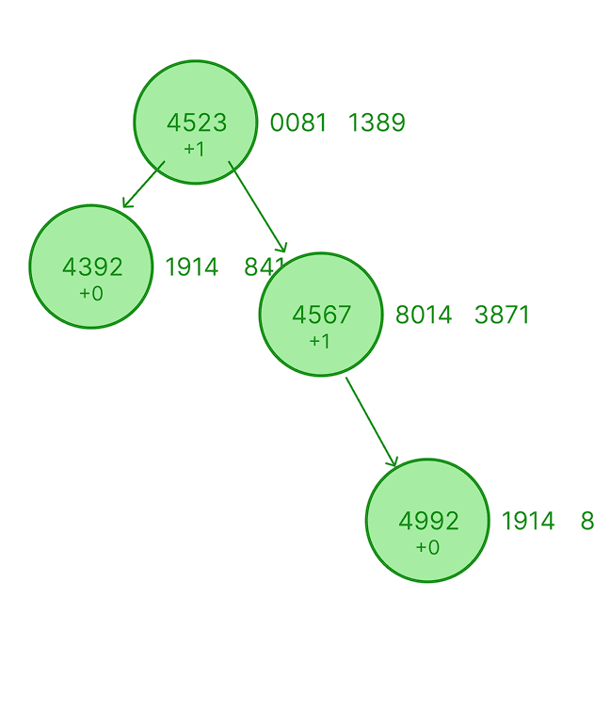 | 4392 1914 8417 7563  1 | 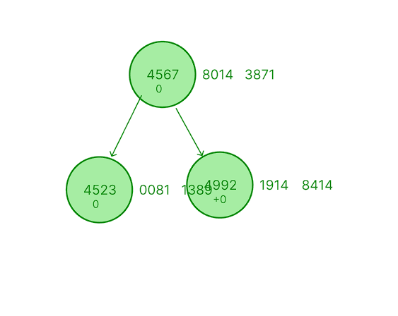

Таблица 9 – Тестирование структуры данных «Хеш-таблица»

Описание тестовой ситуации |  | Входные данные |  | Выходные данные
 |  | Хеш-таблица (метод открытой адресации) | Запись о пациенте (полис ОМС, индекс в  массиве) | Хеш-таблица (метод открытой адресации)
Добавление
1 | Добавление в пустую хеш- таблицу | - | 11111111111111110 |  | 0 | 1111111111111111 |  | 0
 |  |  |  |  | 1 |  |  | 0
 |  |  |  |  | 2 |  |  | 1
 |  |  |  |  | 3 |  |  | 0
 |  |  |  |  | 4 |  |  | 0

2 | Добавление в непустую хеш- таблицу |  | 0 | 1111111111111111 |  | 0 |  | 23456789012345671 |  | 0 | 1111111111111111 | 1 | 1
2 | Добавление в непустую хеш- таблицу |  | 1 |  |  | 0 |  | 23456789012345671 |  | … |  |  | 0
2 | Добавление в непустую хеш- таблицу |  | 2 |  | 0 | 1 |  | 23456789012345671 |  | 55 | 2345678901234567 | 0 | 1
2 | Добавление в непустую хеш- таблицу |  | 3 |  |  | 0 |  | 23456789012345671 |  | 56 |  |  | 0
2 | Добавление в непустую хеш- таблицу |  | 4 |  |  | 0 |  | 23456789012345671 |  | 57 |  |  | 0
3 | Добавление повторяющегося элемента |  | 0 |  |  | 0 |  | 1234 5678  9012 3452  0 |  | 0 |  |  | 0
3 | Добавление повторяющегося элемента |  | 1 |  |  | 0 |  | 1234 5678  9012 3452  0 |  | 1 |  |  | 0
3 | Добавление повторяющегося элемента |  | 2 | 1234 5678 9012 3452 | 0 | 1 |  | 1234 5678  9012 3452  0 |  | 2 | 1234 5678 9012 3452 | 0 | 1
3 | Добавление повторяющегося элемента |  | 3 |  |  | 0 |  | 1234 5678  9012 3452  0 |  | 3 |  |  | 0
3 | Добавление повторяющегося элемента |  | 4 |  |  | 0 |  | 1234 5678  9012 3452  0 |  | 4 |  |  | 0
4 | Добавление при коллизии |  | 0 |  |  | 0 |  | 3782 8224  6310 0052  2 |  | 0 | 3782 8224 6310 0052 | 2 | 1
4 | Добавление при коллизии |  | 1 |  |  | 0 |  | 3782 8224  6310 0052  2 |  | 1 |  |  | 0
4 | Добавление при коллизии |  | 2 | 1234 5678 9012 3452 | 0 | 1 |  | 3782 8224  6310 0052  2 |  | 2 | 1234 5678 9012 3452 | 0 | 1
4 | Добавление при коллизии |  | 3 |  |  | 0 |  | 3782 8224  6310 0052  2 |  | 3 |  |  | 0
4 | Добавление при коллизии |  | 4 |  |  | 0 |  | 3782 8224  6310 0052  2 |  | 4 |  |  | 0
Удаление
5 | Удаление из  непустой хеш-  таблицы, запись есть в таблице |  | 0 |  |  | 0 |  | 4003 6000  0000 0014  2 |  | 0 |  |  | 0
5 | Удаление из  непустой хеш-  таблицы, запись есть в таблице |  | 1 |  |  | 0 |  | 4003 6000  0000 0014  2 |  | 1 |  |  | 0
5 | Удаление из  непустой хеш-  таблицы, запись есть в таблице |  | 2 | 1234 5678 9012 3452 | 0 | 1 |  | 4003 6000  0000 0014  2 |  | 2 | 1234 5678 9012 3452 | 0 | 1
5 | Удаление из  непустой хеш-  таблицы, запись есть в таблице |  | 3 | 4003 6000 0000 0014 | 2 | 1 |  | 4003 6000  0000 0014  2 |  | 3 | 4003 6000 0000 0014 | 2 | 2
6 | Удаление из  непустой хеш- таблицы, записи нет в таблице |  | 0 |  |  | 0 |  | 3566 0020  2036 0505  0 |  | 0 |  |  | 0
6 | Удаление из  непустой хеш- таблицы, записи нет в таблице |  | 1 |  |  | 0 |  | 3566 0020  2036 0505  0 |  | 1 |  |  | 0
6 | Удаление из  непустой хеш- таблицы, записи нет в таблице |  | 2 | 1234 5678 9012 3452 | 0 | 1 |  | 3566 0020  2036 0505  0 |  | 2 | 1234 5678 9012 3452 | 0 | 1
6 | Удаление из  непустой хеш- таблицы, записи нет в таблице |  | 3 | 4003 6000 0000 0014 | 2 | 1 |  | 3566 0020  2036 0505  0 |  | 3 | 4003 6000 0000 0014 | 2 | 1
6 | Удаление из  непустой хеш- таблицы, записи нет в таблице |  | 4 | 8016 5861 2383 7224 | 1 | 1 |  | 3566 0020  2036 0505  0 |  | 4 | 8016 5861 2383 7224 | 1 | 1
7 | Удаление с некорректным значением |  | 0 |  |  | 0 |  | 4003 6000  0000 0014  4 |  | 0 |  |  | 0
7 | Удаление с некорректным значением |  | 1 |  |  | 0 |  | 4003 6000  0000 0014  4 |  | 1 |  |  | 0
7 | Удаление с некорректным значением |  | 2 | 1234 5678 9012 3452 | 0 | 1 |  | 4003 6000  0000 0014  4 |  | 2 | 1234 5678 9012 3452 | 0 | 1
7 | Удаление с некорректным значением |  | 3 | 4003 6000 0000 0014 | 2 | 1 |  | 4003 6000  0000 0014  4 |  | 3 | 4003 6000 0000 0014 | 2 | 1

2 | Добавление в непустую хеш- таблицу |  | 0 |  |  | 0 |  | 3566 0020  2036 0505  1 |  | 0 | 3566 0020 2036 0505 | 1 | 1
2 | Добавление в непустую хеш- таблицу |  | 1 |  |  | 0 |  | 3566 0020  2036 0505  1 |  | 1 |  |  | 0
2 | Добавление в непустую хеш- таблицу |  | 2 | 1234 5678 9012 3452 | 0 | 1 |  | 3566 0020  2036 0505  1 |  | 2 | 1234 5678 9012 3452 | 0 | 1
2 | Добавление в непустую хеш- таблицу |  | 3 |  |  | 0 |  | 3566 0020  2036 0505  1 |  | 3 |  |  | 0
2 | Добавление в непустую хеш- таблицу |  | 4 |  |  | 0 |  | 3566 0020  2036 0505  1 |  | 4 |  |  | 0
3 | Добавление повторяющегося элемента |  | 0 |  |  | 0 |  | 1234 5678  9012 3452  0 |  | 0 |  |  | 0
3 | Добавление повторяющегося элемента |  | 1 |  |  | 0 |  | 1234 5678  9012 3452  0 |  | 1 |  |  | 0
3 | Добавление повторяющегося элемента |  | 2 | 1234 5678 9012 3452 | 0 | 1 |  | 1234 5678  9012 3452  0 |  | 2 | 1234 5678 9012 3452 | 0 | 1
3 | Добавление повторяющегося элемента |  | 3 |  |  | 0 |  | 1234 5678  9012 3452  0 |  | 3 |  |  | 0
3 | Добавление повторяющегося элемента |  | 4 |  |  | 0 |  | 1234 5678  9012 3452  0 |  | 4 |  |  | 0
4 | Добавление при коллизии |  | 0 |  |  | 0 |  | 3782 8224  6310 0052  2 |  | 0 | 3782 8224 6310 0052 | 2 | 1
4 | Добавление при коллизии |  | 1 |  |  | 0 |  | 3782 8224  6310 0052  2 |  | 1 |  |  | 0
4 | Добавление при коллизии |  | 2 | 1234 5678 9012 3452 | 0 | 1 |  | 3782 8224  6310 0052  2 |  | 2 | 1234 5678 9012 3452 | 0 | 1
4 | Добавление при коллизии |  | 3 |  |  | 0 |  | 3782 8224  6310 0052  2 |  | 3 |  |  | 0
4 | Добавление при коллизии |  | 4 |  |  | 0 |  | 3782 8224  6310 0052  2 |  | 4 |  |  | 0
5 | Добавление с увеличением хеш-таблицы |  |  |  |  |  |  | 6011 0009  9013 9424  3 |  | 0 |  |  | 0
 |  |  |  |  |  |  |  |  |  | 1 |  |  | 0
 |  |  |  |  |  |  |  |  |  | 2 | 1234 5678 9012 3452 | 0 | 1
 |  |  |  |  |  |  |  |  |  | 3 |  |  | 0
 |  |  |  |  |  |  |  |  |  | 4 | 4003 6000 0000 0014 | 2 | 1
 |  |  |  |  |  |  |  |  |  | 5 |  |  | 0
 |  |  |  |  |  |  |  |  |  | 6 |  |  | 0
 |  |  |  |  |  |  |  |  |  | 7 | 8016 5861 2383 7224 | 1 | 1
 |  |  |  |  |  |  |  |  |  | 8 |  |  | 0
 |  |  |  |  |  |  |  |  |  | 9 | 6011 0009 9013 9424 | 3 | 1
Удаление
6 | Удаление из пустой хеш- таблицы | - |  |  |  |  |  | 1234 5678  9012 3452  0 | -
7 | Удаление из  непустой хеш-  таблицы, запись есть в таблице |  | 0 |  |  | 0 |  | 4003 6000  0000 0014  2 |  | 0 |  |  | 0
7 | Удаление из  непустой хеш-  таблицы, запись есть в таблице |  | 1 |  |  | 0 |  | 4003 6000  0000 0014  2 |  | 1 |  |  | 0
7 | Удаление из  непустой хеш-  таблицы, запись есть в таблице |  | 2 | 1234 5678 9012 3452 | 0 | 1 |  | 4003 6000  0000 0014  2 |  | 2 | 1234 5678 9012 3452 | 0 | 1
7 | Удаление из  непустой хеш-  таблицы, запись есть в таблице |  | 3 | 4003 6000 0000 0014 | 2 | 1 |  | 4003 6000  0000 0014  2 |  | 3 | 4003 6000 0000 0014 | 2 | 2
7 | Удаление из  непустой хеш-  таблицы, запись есть в таблице |  | 4 | 8016 5861 2383 7224 | 1 | 1 |  | 4003 6000  0000 0014  2 |  | 4 | 8016 5861 2383 7224 | 1 | 1
8 | Удаление из  непустой хеш- таблицы, записи нет в таблице |  | 0 |  |  | 0 |  | 3566 0020  2036 0505  0 |  | 0 |  |  | 0
8 | Удаление из  непустой хеш- таблицы, записи нет в таблице |  | 1 |  |  | 0 |  | 3566 0020  2036 0505  0 |  | 1 |  |  | 0
8 | Удаление из  непустой хеш- таблицы, записи нет в таблице |  | 2 | 1234 5678 9012 3452 | 0 | 1 |  | 3566 0020  2036 0505  0 |  | 2 | 1234 5678 9012 3452 | 0 | 1
8 | Удаление из  непустой хеш- таблицы, записи нет в таблице |  | 3 | 4003 6000 0000 0014 | 2 | 1 |  | 3566 0020  2036 0505  0 |  | 3 | 4003 6000 0000 0014 | 2 | 1
8 | Удаление из  непустой хеш- таблицы, записи нет в таблице |  | 4 | 8016 5861 2383 7224 | 1 | 1 |  | 3566 0020  2036 0505  0 |  | 4 | 8016 5861 2383 7224 | 1 | 1
9 | Удаление с некорректным значением |  | 0 |  |  | 0 |  | 4003 6000  0000 0014  4 |  | 0 |  |  | 0
9 | Удаление с некорректным значением |  | 1 |  |  | 0 |  | 4003 6000  0000 0014  4 |  | 1 |  |  | 0
9 | Удаление с некорректным значением |  | 2 | 1234 5678 9012 3452 | 0 | 1 |  | 4003 6000  0000 0014  4 |  | 2 | 1234 5678 9012 3452 | 0 | 1
9 | Удаление с некорректным значением |  | 3 | 4003 6000 0000 0014 | 2 | 1 |  | 4003 6000  0000 0014  4 |  | 3 | 4003 6000 0000 0014 | 2 | 1
9 | Удаление с некорректным значением |  | 4 | 8016 5861 2383 7224 | 1 | 1 |  | 4003 6000  0000 0014  4 |  | 4 | 8016 5861 2383 7224 | 1 | 1
10 | Удаление с уменьшением хеш-таблицы |  | 0 |  |  | 0 |  | 8016 5861  2383 7224  1
10 | Удаление с уменьшением хеш-таблицы |  | 1 |  |  | 0 |  | 8016 5861  2383 7224  1
10 | Удаление с уменьшением хеш-таблицы |  | 2 | 1234 5678 9012 3452 | 0 | 1 |  | 8016 5861  2383 7224  1
10 | Удаление с уменьшением хеш-таблицы |  | 3 |  |  | 0 |  | 8016 5861  2383 7224  1
10 | Удаление с уменьшением хеш-таблицы |  | 4 |  | 0 | 0 |  | 8016 5861  2383 7224  1
10 | Удаление с уменьшением хеш-таблицы |  | 5 |  |  | 0 |  | 8016 5861  2383 7224  1
10 | Удаление с уменьшением хеш-таблицы |  | 6 |  |  | 0 |  | 8016 5861  2383 7224  1
10 | Удаление с уменьшением хеш-таблицы |  | 7 | 8016 5861 2383 7224 | 1 | 1 |  | 8016 5861  2383 7224  1
10 | Удаление с уменьшением хеш-таблицы |  | 8 |  |  | 0 |  | 8016 5861  2383 7224  1
10 | Удаление с уменьшением хеш-таблицы |  | 9 | 6011 0009 9013 9424 | 3 | 1 |  | 8016 5861  2383 7224  1

Заключение

Целью курсового проекта было: разработка информационной системы для работы со справочниками предметной области «Больница».
Цель достигнута. Для достижения поставленной цели были выполнены следующие задачи:
- Проведен анализ предметной области «Больница»;
- Изучены теоретические основы методов построения справочников;
- Определены требования к информационной системе;
- Реализована информационная система и проведено тестирование.
Дополнительно для реализации системы был использован язык pythone c графической библиотекой Tkinter.

Список литературы

- Кормен, Т. Х. Алгоритмы: построение и анализ / Лейзерсон Ч. И., Ривест Р. Л., Штайн К. – 3-е изд.: Пер. с англ. – М.: ООО «И.Д.Вильямс», 2013. – 1328 с.: ил. парал. тит. англ.
- Бакнелл, М. Д. Фундаментальные алгоритмы и структуры данных: Пер. с англ./Джулиан М. Бакнелл. – СПб: ООО «ДиаСофтЮП», 2003. – 560 с.
- Dictionary of Algorithms and Data Structures: Hash Table : сайт – URL: https://xlinux.nist.gov/dads/HTML/hashtab.html (дата обращения 01.06.2025).
- Вики-конспекты Университет ИТМО : Красно-чёрное дерево : сайт – URL: http://neerc.ifmo.ru/wiki/index.php?title=Красно-черное_дерево (дата обращения: 01.06.2025)

